**Лекция 5.**

**ОСНОВЫ ТЕОРИИ ТЕРМИЧЕСКОЙ ОБРАБОТКИ СТАЛИ**

**5.1. Основные виды термической обработки стали**

Свойства сплава зависят от его структуры (внутрен­него строения). Основным способом, позволяющим из­менять структуру, а следовательно, и свойства, являет­ся термическая обработка..

Основы термической обработки были разработаны великим русским ученым Д. К. Черновым. Дальнейшее развитие теория и практика термической обработки по­лучила в работах С. С. Штейнберга, А. А. Бочвара, Г. В. Курдюмова, Н. А. Минкевича, А. П. Гуляева, Э. Бейна, Э. Давенпорта и других ученых.

Термическая обработка представляет собой сово­купность операций нагрева, выдержки и охлаждения, проводимых в определенной последовательности с це­лью изменения внутреннего строения сплава и получе­ния нужных свойств. Любой вид термической обработки может быть представлен графиком в координатах тем­пература—время (рис. 74, а).

По классификации А. А. Бочвара различают четыре основных вида термической обработки: 1) отжиг I ро­да; 2) отжиг II рода; 3) закалка; 4) отпуск.

Отжиг I рода. Этот вид термической обработки воз­можен для любых металлов и сплавов. Его проведение не обусловлено фазовыми превращениями в твердом со­стоянии. Нагрев при отжиге I рода, повышая подвиж­ность атомов, частично или полностью устраняет химическую неоднородность, уменьшает внутренние напря­жения, т. е. способствует получению более равновесного состояния. Основное значение при проведении такого отжига имеют температуры нагрева и время выдержки при этой температуре, так как именно эти параметры определяют скорость процессов, устраняющих отклоне­ния от равновесного состояния. Скорость нагрева и ох­лаждения для отжига I рода имеет второстепенное зна­чение.

Различают следующие разновидности отжига 1рода:

Диффузионный отжиг (гомогенизирующий) используют для устранения химической неоднородности, возникающей при кристаллизации сплава (дендритной ликвации).

Выравнивание химического состава происходит благодаря диффузионным процессам, скорость которых зависит от температуры. Поэтому обычно темпера­тура такого отжига составляет 0,8—0,9 Тпл Время выдержки при этой температуре должно обеспечить вы­равнивание состава и растворение избыточных фаз.

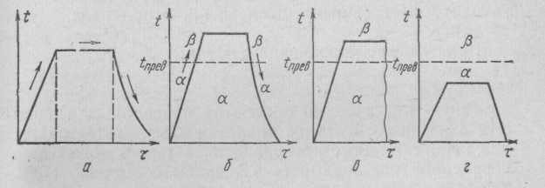

Рис. 74. Графики различных видов термической обработки: а —общая схема; б — отжиг II рода; в —закалка; г — отпуск

Рекристаллизац ионный отжиг применяют после холодной пластической деформации (холодной обработки давлением) для снятия наклепа и получения равновесного состояния сплава. В результате рекрис­таллизации (см. гл. IV) в деформированном металле образуются новые зерна, снимаются напряжения и вос­станавливается "ластичность металла.

Отжиг для снятия напряжений, возникаю­щих при ковке, сварке, литье и т. п., которые могут вызвать коробление, т. е. изменение формы, размеров и даже разрушение изделий.

Отжиг II рода. Так называют отжиг металлов и сплавов, испытывающих фазовые превращения при нагреве и охлаждении. Графически такая термическая об­работка представлена на рис. 74,6. При нагреве про­исходит фазовое превращение α----> β , а при охлаждении обратное: β ----> α. Весь процесс можно записать так: нагрев охлаждение

α > β > α.

Такую термическую обработку проводят для спла­вов, в которых имеются полиморфные, эвтектоидные или перитектоидные превращения, а также может быть переменной растворимость в твердом состоянии. Прак­тическая целесообразность фазовой перекристаллиза­ции определяется тем, каково влияние структурных из­менений на свойства сплава.

Закалка. Закалка, как и отжиг II рода, осуществля­ется только для металлов и сплавов, имеющих фазовые превращения в твердом состоянии. Главное различие этих видов термической обработки — скорость охлаж­дения. Все виды отжига проводят с медленным охлаж­дением, а закалку — с быстрым.

Графически закалка представлена на рис. 74, в. При закалке возможны два варианта структурных из­менений: 1) α ---> β, т. е. быстрым охлаждением фиксиру­ется высокотемпературное состояние; 2) α ---> β ---> α ', где α ' — метастабильная фаза, состав которой одинаков с составом исходной β фазы. В этом случае при охлажде­нии происходит бездиффузионное превращение, имею­щее мартенситную кинетику. Для закалки основными параметрами являются температура нагрева, время вы­держки и скорость охлаждения.

Отпуск. Этот вид термической обработки применим лишь к закаленным сплавам. При этом закаленные из­делия нагревают ниже температуры фазового превра­щения (рис. 74, г).

Основные параметры отпуска — температура нагре­ва и время выдержки. В результате отпуска уменьша­ются внутренние напряжения, сплавы переходят в бо­лее равновесное состояние. Кроме этих основных видов термической обработки, имеются еще два принципиально различающихся спосо ба обработки, представляющих сочетание термической обработки с металлургией или механической техноло­гией.

Химико-термическая обработка (ХТО). При этом виде обработки обязательно изменяется химический со­став поверхностных слоев изделия. При ХТО обрабаты­ваемые изделия нагревают в каких-либо химически ак­тивных средах.

В результате диффузии происходит насыщение по­верхностных слоев тем или иным элементом (обычно на небольшую глубину). Изменяя химический состав по­верхностных слоев, тем самым изменяют их свойства (твердость, износоустойчивость, антикоррозионные свой­ства и т. д.). Поскольку диффузионные процессы в твердом состо­янии протекают медленно, ХТО обычно осуществляется за длительное время. Температуру процесса выбирают конкретно для каждого вида ХТО.

Термомеханическая обработка (ТМО). Этот вид об­работки появился сравнительно недавно. При ТМО со­четают пластическую деформацию с термической обра­боткой таким образом, чтобы_наклеп оказывал влияние на кинетику фазовых и структурных превращений, про­исходящих при термической обработке.

**5.1. Превращение в стали при нагреве**

В основе всех превращений, которые совершаются в стали при нагреве, лежит стремление системы к мини­муму свободной энергии (рис. 75). Теоретически пре­вращение перлита в аустенит должно совершаться при температуре А 1, т. е. при 727° С. Фактически же для этого превращения нужен перегрев, так как экспери­ментально было установлено, что даже при обычных скоростях нагрева температура критических точек А 1 и А3 повышается.

Кроме того, чем выше температура, тем быстрее совершается превращение. Превращение перлита в аустенит сопровождается полиморфным превращением Fea ===Fev, а также растворением цементита FезС в аустените. Для исследования процессов, происходящих при

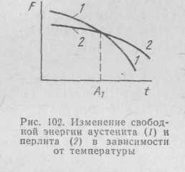

Рис. 75. Изменение свободной энергии аустенита (1) и перлита (2) в зависимости от температуры

нагреве стали, строят диаграммы изотермического обра­зования аустенита. Для этого образцы нагревают до температуры выше А1 и выдерживают при ней, фиксируя начало и конец превращения. На рис. 76. приведена такая ди­аграмма для стали с 0,8% С. Превращение начинается с за­рождения центров аустенитных зерен на поверхности раздела феррит — цементит (рис. 76,А). Экспериментально аустенит об­наруживается уже при неболь­ших перегревах (выше 727° С) и очень малых выдержках1. Это объясняется тем, что в стали поверхность раздела феррит — цементит сильно развита.

Время превращения перлита в аустенит при изотер­мической выдержке существенно зависит от температу­ры. Это наглядно показывают кривые начала (1) и кон­ца (2) превращения (см. рис. 76). Объясняется это тем, что с увеличением степени перегрева относительно А1 уменьшается размер критического зародыша аусте­нита, увеличивается скорость возникновения зародышей и линейная скорость их роста.

Правее линии 1 происходит образование зародышей аустенита на поверхности раздела феррита и цементита в перлите (схема А). Образующиеся зерна аустенита вначале имеют такую же концентрацию углерода, как и исходная фаза — феррит, так как полиморфное пре­вращение протекает с большей скоростью, чем диффу­зия углерода. Затем в аустените начинает растворяться вторая фаза перлита — цементит (см. рис. 76, область между линиями 2 и 3, схемы Б, В), содержание углеро­да в аустените увеличивается. К концу превращения в тех местах, где находились пластинки цементита, кон­центрация углерода в аустените становится более высо­кой по сравнению с участками, в которых до превраще­ния был феррит. Поэтому для выравнивания состава аустенита требуется некоторое время, зависящее от температуры

—чем выше температура, при которой совер­шалось превращение П--->А, тем быстрее завершится диффузионный процесс перераспределения углерода в аустените (с ростом температуры нагрева уменьшается скачок концентраций на границе аустенит — феррит — линии GP и GS сближаются).

Влияние скорости нагрева на продолжительность превращения характеризуется лучами V1 и V2- При мень­шей скорости нагрева (луч v2) превращение П—А про­изойдет при более

низких температурах по сравнению с более быстрым нагревом (луч v1).

На скорость превращения перлита в аустенит влия­ет также степень дисперсности перлита — чем мельче пластинки цементита, тем быстрее образуется аустенит, так как в этом случае больше межфазная поверхность феррита с цементитом. Перлито-аустенитное превраще­ние сопровождается уменьшением удельного объема примерно на 1%, поэтому происходит фазовый наклеп аустенита, т. е. деформация его кристаллической ре­шетки.

Таким образом, превращение совершается только в стали эвтектоидного состава. Доэвтектоидные стали пос­ле нагрева выше Ас\ состоят из аустенита и феррита и только после нагрева выше Ас3 (линия GOS) сталь при­обретает строение однородного аустенита..

При нагреве заэвтектоидных сталей выше Асх внача­ле превращение протекает так же, как и в эвтектоидных сталях, т. е. перлит будет превращаться в аустенит. За­тем по мере дальнейшего нагревания в аустените посте­пенно растворяется Цц- Выше температуры Асгк (линия SE) этот процесс заканчивается и сталь также приобре­тает однофазную структуру аустенита. В углеродистых сталях образование аустенита и его гомогенизация протекают достаточно быстро — в течение нескольких минут. В легированных сталях для этих про­цессов требуется больше времени, так как концентрация легирующих элементов в феррите и карбидах различ­на, и поэтому образующийся аустенит неоднороден не только по углероду,.но и по концентрации легирующих элементов, скорость диффузии которых на несколько по­рядков меньше скорости диффузии углерода. Начальные зерна аустенита всегда мелкие, так как в каждой перлитной колонии одновременно зарождается несколько центров кристаллизации аустенита (см. схе­му на рис. 76). При дальнейшем нагреве зерна аустени­та растут, причем в различных сталях с различной ско­ростью.

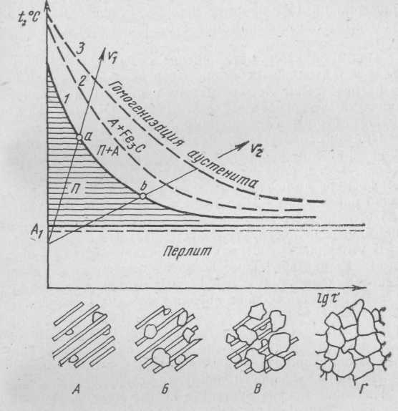

Рис. 76. Диаграмма изотермического образования аустенита: 1 — начало образования аустенита; 2 — конец превращения перлита в аусте­нит; 3 — полное

растворение цементита; а, б — точки начала превращения перлита в аустенит при нагреве со

скоростями v1, и v2(v1>v2); А, Б, В, Г — последо- вательные стадии превращения перлита в аустенит

Стали различают по склонности к росту зерна аусте­нита при нагреве. Если зерно аустенита начинает быст­ро расти даже при незначительном нагреве выше А1, то сталь считают наследственно крупнозернистой; если зер­но растет только при большом перегреве, то сталь яв­ляется наследственно мелкозернистой. Даже стали од­ной марки, но разных плавок могут сильно различать­ся по склонности к росту аустенитного зерна. Это объясняется тем, что они содержат различное количество неметаллических включений (окислов, нитридов, суль­фидов и т. п.), которые могут затруднять рост аустенит­ного зерна при нагреве. Таким образом, склонность к росту аустенитного зерна является плавочной характе­ристикой.

Такие элементы, как ванадий, титан, молибден, воль­фрам, алюминий, уменьшают склонность к росту зерна аустенита, а марганец и фосфор увеличивают ее. Заэвтектоидные стали, как правило, менее склонны к росту зерна. Условия выплавки стали также имеют большое значение, например кипящая сталь обычно бывает на­следственно крупнозернистой.

При последующем охлаждении зерна аустенита не из­мельчаются. Это следует учитывать при назначении ре­жимов термической обработки, так как от размеров зер­на существенно зависят механические свойства. Так, на­пример, ударная вязкость мелкозернистой стали может в несколько раз превышать ударную вязкость крупнозернистой стали той же марки.

Различают величину зерна наследственного и дейст­вительного.

Для определения наследственного зерна образцы на­гревают до 930° С и затем определяют размер зерна. От размера зерна аустенита зависит поведение нагретой стали в различных процессах термической обработки и пластической деформации. Особенно чувствительна к размеру зерна аустенита ударная вязкость.

Действительная величина зерна — это размер зерна при обычных температурах, полученный после той или иной термической обработки.

Существует стандартная шкала величины зерна, со­гласно которой величину зерна характеризуют номером по восьмибалльной системе. Величину зерна определя­ют под микроскопом при увеличении в 100 раз и срав­нивают с размерами зерна стандартной шкалы. Стали, имеющие зерно до номера 4, считают крупнозернисты­ми, а имеющие номер 5—8 — мелкозернистыми.

**5.2. Превращения в стали при охлаждении**

Если сталь охлаждать очень медленно, то происходя­щие превращения можно установить, пользуясь диаграм­мой состояния Fe — Fe3C. При 727° С (Ai) должно про­исходить эвтектоидное превращение Fe γ (C)->-Fe α (С)+ Fe8C.

Термодинамическим условием этого превращения яв­ляется некоторая степень переохлаждения (охлаждение ниже А1, когда свободная энергия перлита становится меньше свободной энергии аустенита (см. рис. 75).

При охлаждении стали с большей скоростью кинети­ку и механизм превращения аустенита выясняют с по­мощью постановки специальных экспериментов. Рас­смотрим закономерность превращения переохлажденно­го аустенита стали эвтектоидного состава (0,8% С). Об­разцы из этой стали (так же, как и образцы из любой другой стали) нагревают до температуры, при которой ее структура состоит из однородного аустенита. Из диа­граммы Fe — Fe3C видно, что это температура порядка 770° С (см. рис. 63). Затем образцы быстро переносят в термостаты с заданной температурой, меньшей А1 (ин­тервал между изотермами обычно 25—50° С), и в про­цессе изотермической выдержки наблюдают за проис­ходящими в аустените превращениями. Наблюдения можно проводить, пользуясь различными методами: из­меряя твердость, электросопротивление, магнитные ха­рактеристики и т. п.

Превращение аустенита можно легко обнаружить с помощью наблюдений за изменениями магнитных харак­теристик образца, так как аустенит парамагнитен, а об­разующаяся механическая смесь феррита и цементита обладает ферромагнитными свойствами. В результате получают серию кинетических кривых (см. рис. 77, а). По оси абсцисс откладывают время, по оси ординат — процент превратившегося аустенита. Вначале наблюдается инкубационный или подготови­тельный период — время, в течение которого сохраняет­ся переохлажденный аустенит {Оа1, Оа2 и т. д.). Точки а — это начало превращения, они соответствуют превра­щению 0,5—1% аустенита. Характер кривой показывает, что превращение протекает с различной скоростью к до­стигает максимума при образовании примерно 50% про­дуктов превращения. После получения около 70% про дуктов превращения скорость начинает уменьшаться и постепенно затухает по мере приближения к 0% количе­ства оставшегося аустенита (b 1, b2, b 3 и т. д.).

С увеличением степени переохлаждения устойчивость переохлажденного аустенита уменьшается (Оа1>Оа2> Оаз), но достигнув минимума при переохлаждении ниже А1 на 150—200° С, вновь увеличивается (Оа4,<. Оа5<Оа6).

По полученным экспериментальным точкам строят диаграмму изотермического превращения переохлаж­денного аустенита в координатах t — lg τ (см. рис. 77,6). На этой диаграмме левая кривая (а; а2 а3 аА а5 а6) является границей начала превращения переохлаж­денного аустенита, она показывает зависимость ве­личины инкубационного периода от степени переохлаж­дения. Правая кривая (bxb2b3b4b5be) показывает ко­нец превращения аустенита, т. е. зависимость времени, необходимого для полного превращения аустенита, от степени переохлаждения.

Такие диаграммы обычно называют диаграммами изо­термического превращения аустенита, а также С-образ-ными диаграммами за сходство кривых начала и конца превращения аустенита с буквой С.

Перлитное превращение происходит в верхней части диаграммы (выше 500° С). Сущность превращения за­ключается в там, что в результате превращения аустени­та образуется механическая смесь двух фаз — феррита

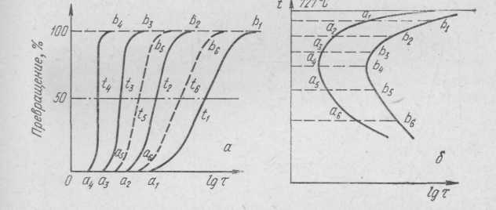

Рис. 77. Кинетические кривые изотермического превращения аустенита (а) и построенная по ним диаграммы (б)

и цементита, состав которых отличается от состава ис­ходного аустенита. Исходный аустенит содержит 0,8% С, а образующиеся фазы — феррит ~0,02% С, цементит 6,67% С.

Следовательно, это превращение является диффузи­онным. В то же время, как было показано, время устой­чивости аустенита и скорость его превращения зависят от разности свободных энергий AF = FA—Fn, т. е. от степени переохлаждения.Скорость диффузии D и разность свободных энергий &.F зависят от степени переохлаждения противополож­но: скорость диффузии экспоненциально уменьшается по мере понижения температуры превращения, а разность свободных энергий увеличивается (рис. 79). Максимальная скорость превращения соответствует переохлаждению ниже А1 на 150—200 град, т. е. соот­ветствует минимальной устойчивости аустенита. При дальнейшем понижении температуры значительно уменьшается скорость диффузии, благодаря чему уве­личивается устойчивость аустенита. Кривые начала и конца превращения сдвигаются вправо (см. рис. 77, б; 78).

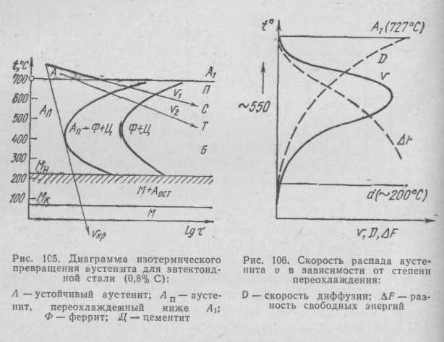

Рис. 79.. Скорость распада аустенита *v* зависимости от степени переохлаждения: V –скорость диффузии; ΔF- разность свободных энергий

Рис. 78. Диаграмма изотермии- ческого превращения аустенита для эвтектоидной стали (0,8%С): – устойчивый аус- тенит; АП- аустенит преохлаж- денный ниже А1; Ф-феррит;

Ц-цементит

Механизм перлитного превращения. При образовании из аустенита перлита ведущей фазой является цементит (в зерне аустенита всегда имеются флуктуационные обо­гащения углеродом, особенно вблизи границ зерна).

Зарождение цементитного зародыша облегчено на гра­нице аустенитных зерен, так как здесь меньше работа образования критического зародыша. Образовавшаяся пластинка цементита растет, удлиняется и тем самым обедняет соседние участки аустенита углеродом. Поэто­му рядом с пластинкой цементита — вдоль нее — образу­ется пластинка феррита. Такой кооперативный рост двухфазной колонии в результате диффузионного пере­распределения компонентов — наиболее характерная особенность перлитного превращения. Перлит занимает объем больше, чем аустенит, поэтому по мере роста пер­литной колонии в аустените возникают напряжения. Это вызывает образование пластинок перлита уже с другой ориентацией (рис. 80, 81).

Поскольку с увеличением степени переохлаждения растет число зародышей новых зерен, количество феррито-цементитных пластинок увеличивается, а их раз­меры и расстояния между ними сильно сокращаются. Дисперсность образующихся фаз увеличивается также и вследствие уменьшения скорости диффузии с переохлаждением.

Резкой границы между П, С, Т не существует: по ме­ре понижения температуры постепенно

Перлит, сорбит, троостит представляют собой механи­ческую смесь феррита и цементита.(Эти названия структуры получили в честь английских ученых Sorbi и Troost.) Эти структуры раз­личаются только степенью дисперсности карбидной составляющей, т. е. межпластиночным расстоянием2, кото­рое является важнейшей структурной характеристикой, определяющей механические свойства стали (рис, 82, а—е).

совершается пере­ход от одной структуры к другой. Твердость феррито-цементитной смеси прямо пропорциональна площади по­верхности раздела между ферритом и цементитом.

Поэтому с увеличением степени дисперсности фаз увеличивается их твердость (табл. 4).

Таблица 4

Твердость фаз

|  |  |  |  |
| --- | --- | --- | --- |
| t' превращения  0С | τ превращения,  0С | Структура d, мкм | Твердость |
| 200 | 700 - 600 | П п | 1,0 - 0,77 |
| 250 | 675 - 30 | Т п | ~0,5 |
| 300 | 650 - 600 | 10 С | 0,4 – 0,25 |
| 400 | 600 - 550 | 5 Т | ~0,1 |

Примечание. П.п. — пластинчатый перлит; Т.п — тонкопластинчатый

перлит; С — сорбит; Т — троостит (0.8% С)

**Бейнитное превращение**

Выше 500° С скорость диффузии достаточна для то­го чтобы образовавшийся феррит содержал равновес­ное количество углерода. Если увеличить степень переохлажде-

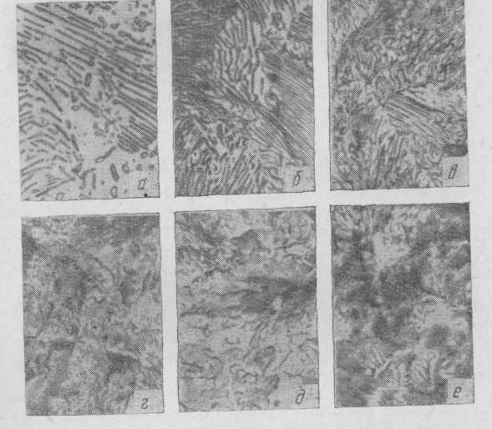

Рис. 82. Структура эвтектоидной стали в зависимости от температуры распада аустенита. х100

а и в - перлит; г — сорбит; в—е — троостит

ния, то ниже изгиба С-образной кривой образу­ется игольчатая структура, называемая игольчатым трооститом или бейнитом. Бейиитное превращение на­зывают также промежуточным превращением, посколь­ку оно происходит при температурах между перлит ным — диффузионным превращением и мартенситным — бездиффузионным (ниже линии Мн на диаграм­ме рис. 78). Главное отличие бейнита от перлитных структур — содержание углерода в феррите. При высо­ких температурах углерод успевает выделяться из рас-

твора и феррит содер­жит около 0,01—0,02% С. При низких темпе­ратурах (примерно 500—250° С) скорости диффузии малы, угле­род не успевает пол­ностью выделиться из раствора, поэтому фер­рит содержит ~ 0,1% С (400° С) и даже ~ 0,2% С (300° С).

Вблизи границы с областью перлитного превращения образует­ся «верхний» или пери­стый бейнит («верхний» перистый троостит). Он состоит из чередую­щихся не всегда парал­лельных друг другу коротких пластинок це­ментита и феррита. При температурах по­рядка 300° С образует­ся «нижний» или иголь­чатый бейнит («ниж­ний» игольчатый тро­остит), напоминающий по своему строению мартенсит.

При больших уве­личениях (электрон­ный микроскоп) можно увидеть, что иглы состоят из мельчайших пластинок це­ментита и феррита. Размер частичек около 0,09— 0,08 мкм. Частицы цементита ориентированы вдоль октаэдрических плоскостей исходного аустенита, Твердость бейнита около НВ500. На рис. 83. показан процесс превращения пере» охлажденного аустенита в бейнит.

Свойства бейнита «верхнего» и «нижнего» существенно разли­чаются. В первом случае наблюдается плохое сочетание механичес­ких свойств — недостаточная прочность при низких значениях б и ав. Нижний бейнит, образующийся при

температурах МH+(50-i- -М00°С), обладает высокой прочностью при хорошем сочетании о пластичностью и вязкостью.

Для различных марок сталей С-образные диаграммы отличаются расположением линий, т. е. такую диаграм­му строят для каждой марки стали.

Легирующие элементы, не образующие карбидов, увеличивают устойчивость переохлажденного аустенита: на диаграмме изотермического превращения таких ста­лей линии начала и конца превращения сдвигаются вправо (рис. 84, а) по сравнению с углеродистыми ста­лями (при одинаковом содержании углерода).

По разному влияют легирующие элементы и на тем­пературу начала мартенситного превращения. Как пра вило, они понижают температуру Мн (за исключением кобальта и алюминия, рис. 85).

Карбидообразующие элементы оказывают более сложное влияние на изотермическое превращение аус-тенита. В этом случае возможны две области минималь­ной устойчивости аустенита, замедляется образование перлитных структур и ускоряется бейнитное превраще­ние (рис. 84,6).

Кроме приведенных на рис. 85 принципиально раз­личных диаграмм, при введении легирующих элементов в сталь возможны и другие, более сложные диаграммы.

Диаграммы изотермического превращения аустени­та, построенные в координатах время — температура, имеют большое практическое значение при назначении режимов термической обработки на практике.

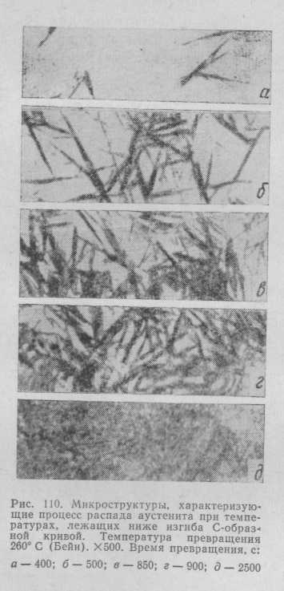

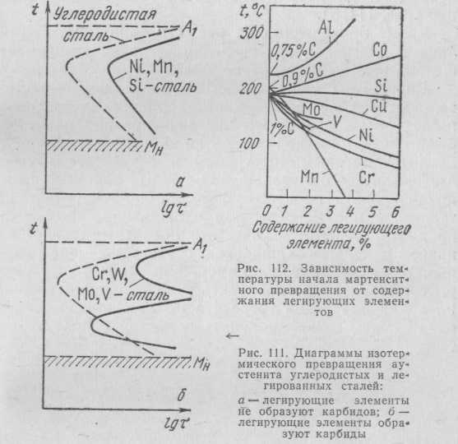

Рис.84. Диаграммы изотермического превращения аустенита углеродистых и легированных сталей: а – легирующие элементы не образуют карбидов; б – легирующие элементы образуют карбиды

Рис.85. Зависимость температуры начала мартенситного превра- щения от содержания легирующих элементов

Рис. 83. Микроструктуры, характеризующие процесс распада аустенита при температурах, лежащих ниже изгиба С-образной кривой. Температура превращения 260 0С (Бейнит). х500. Время превращения, с:

а- 400; б- 500; в- 850; г- 900; д- 2500.

Хотя диаграммы построены в результате изучения изотермического превращения, с их помощью можно анализировать процессы фазовых превращений, про­текающие при непрерывном охлаждении. На рис. 105 на диаграмму изотермического превращения аустенита нанесены кривые охлаждения, соответствующие различ­ным режимам. Так, например, для получения структу­ры сорбита следует проводить охлаждение со скоростью Vi, а для получения троостита v2- Увеличивая скорость охлаждения, можно получить в детали структуру мар­тенсита -

**Мартенситное превращение**

При больших степенях переохлаждения, например при 230° С для эвтектоидной стали, аустенит находится в неустойчивом состоянии. При этих температурах ал­лотропическое превращение Feγ -> Feα происходит в ус­ловиях, когда скорость диффузии углерода очень мала (см. рис. 79). При бездиффузионном превращении Feγ (С) — Feα(C) весь углерод, растворенный в решетке аустенита, остается в решетке феррита. Так как макси­мальная растворимость углерода в a-железе не превы­шает 0,02%, а в исходной фазе — аустените — может со­держаться до 2,14%С, то образуется пересыщенный твердый раствор, называемый мартенситом.

Мартенсит — это пересыщенный твердый раствор внедрения углерода в Feα. Атомы углерода находятся в междоузлиях: либо в центре оснований тетраэдров, ли­бо посредине их длинных ребер (рис. 86). При образо­вании мартенсита решетка Fea сильно искажается, пре­вращаясь из кубической в тетрагональную (с/а>1) ре­шетку.

С увеличением содержания углерода степень тетрагональности решетки мартенсита увеличивается

(рис. 87): с/а = 1+0,046 р, где р— содержание углеро­да, % (по массе).

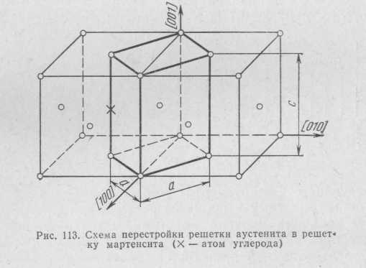

Рис. 86. Схема перестройки решетки аустенита в решетку мартенсита

(х – атом углерода)

Наименьшая скорость охлаждения, необходимая для образования структуры мартенсита, называется крити­ческой скоростью закалки окр (см. рис. 105).

Механизм мартенситного превращения имеет ряд особенностей, отличающих его от диффузионных превра­щений. Большой вклад в исследование этого превраще­ния внесли советские ученые С. С. Штейнберг, Г. В. Кур-дюмов, В. Д. Садовский, А. П. Гуляев.

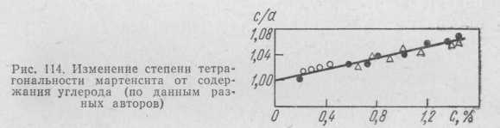

Рис.87. Изменение степени тетрагональности мартенсита от содержания углерода (по данным разных авторов)

Как было отмечено ранее, первая основная особен­ность мартенситного превращения — его бездиффузион­ный характер.

Г. В. Курдюмов указывал: «Мартенситное превраще­ние состоит в закономерной перестройке решетки, при которой атомы не обмениваются местами, а лишь сме­щаются друг относительно друга на расстоянии, не пре­вышающие межатомные». Атомы перемещаются в определенных направлениях единообразно и взаимосвя­зано, т. е. происходит кооперативное одновременное перемещение атомов, рacnoложенных в одной или не­скольких смежных кри­сталлографических пло­скостях.

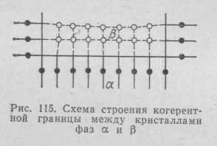

Рис. 88. Схема строения когерентной границы между кристаллами фаз α и β

Необходимая для это­го процесса энергия полу­чается за счет разности свободных энергий аустенита и мартенсита. Объем

образующегося мартенсита больше объема исходного аустенита, поэтому в процессе роста новой фазы возра­стает величина упругой энергии до тех пор, пока не будет превзойден предел упругости в переходной зоне.

После этого в ней произойдет пластическая деформа­ция (сдвиг), нарушится сопряженность кристаллов, прекратится рост кристалла мартенсита (в этих усло­виях невозможно кооперативное направленное смеще­ние атомов). Кристаллическая решетка образующегося мартенсита закономерно ориентирована по отношению к решетке аустенита.

В процессе роста мартенситного кристалла на гра­нице между ним и аустенитом имеется непрерывный пе­реход от решетки аустенита к решетке мартенсита, т. е. имеется когерентность (упругая связь) двух решеток (рис. 88). При когерентном росте новой фазы атомы перемещаются только на небольшие близкие расстоя­ния. Это означает, что соседи любого атома в исходной фазе остаются соседями этого же атома в новой фазе. Поверхностная энергия при таком росте очень мала.

В результате — низкое значение энергии активации, а линейная скорость роста новой фазы должна быть очень большой. Это подтверждается экспериментально. Энер­гия активации такого процесса составляет 1000 кал/ /г-атом, а скорость роста кристалла мартенсита пример­но 1000 м/с. Он образуется практически мгновенно (за 10 -7 с).

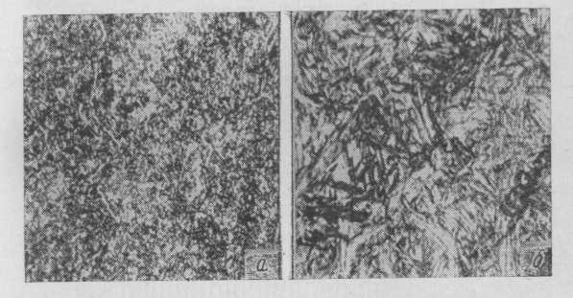

Рис. 89. Структура мелкоигольчатого (а) и крупноигольчатого (б) мартенсита стали У 10. х500.

Итак, вторая особенность мартенситного превраще­ния— ориентированность кристаллов мартенсита. Ориентированное смещение атомов при мартенситном превращении приводит даже к образованию на по­лированной поверхности рельефа. Как показано экспе­риментально А. П. Гуляевым, кристаллы мартенсита имеют форму пластин. В плоскости шлифа видны обыч­но их сечения, поэтому мартенситная структура под мик­роскопом выглядит как игольчатая (рис. 89). Образу­ясь мгновенно (со скоростью взрыва), пластины мар­тенсита растут либо до границы зерна аустенита, либо до дефекта. Образующиеся следующие мартенситные пластины расположены к первым под углами 60 или 120° и размеры их ограничены участками между первы­ми пластинами1. Чем крупнее исходное зерно аустенита, тем крупнее и пластинки мартенсита, т. е. он будет грубоигольчатым (рис. 89,6).

Третья особенность мартенситного превращения — оно происходит только при непрерывном охлаждении, т. е. в интервале температур, начинаясь и заканчиваясь для каждой стали при определенной температуре неза­висимо от скорости охлаждения. Температуру начала мартенситного превращения называют мартенситной точкой и обозначают Мн, а температуру окончания обоз­начают Мк (см. рис. 78).

Положение точек Мн и Мк зависит от содержания углерода в стали (рис. 90) и присутствия легирующих элементов и не зависит от скорости охлаждения. Поэто­му на С-образной диаграмме Мн и Мк — горизонтальные линии.

Если изотермическую выдержку проводить в интер­вале Мн—Мк, то, несмотря на имеющееся иногда даже большое количество аустенита, мартенситное превраще­ние прекращается. Причина такого явления пока еще окончательно не выяснена, но практически оно имеет большое значение: если для какой-либо стали Мк нахо­дится в области отрицательных температур (например, для стали, содержащей больше 0,6% С), то при комнат­ной температуре в структуре наряду с мартенситом бу­дет сохраняться какое-то количество аустенита. Такой аустенит называют остаточным А*ост .

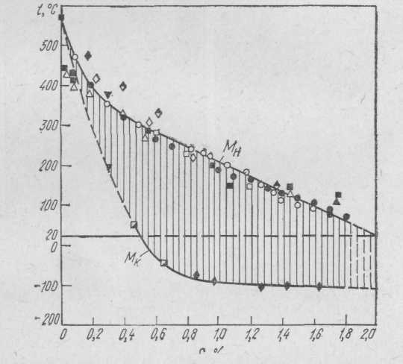

Рис. 90. Зависимость температуры начала (Мн) и конца Ш к)

мартенситного превращения от содержания углерода в стали

по данным различных авторов

Свойства мартенсита обусловлены особенностями его образования. Мартенсит характеризуется очень вы­сокой твердостью (HRC 55-65) и хрупкостью. Такая высокая твердость объясняется, во-первых, тем, что при образовании пересыщенного углеродом твердого рас­твора кристаллическая решетка Fea сильно искажается, в ней создаются большие внутренние напряжения. во-вторых вследствие увеличения объема при превращении аустенита в мартенсит возникает фазовый наклеп, что способствует измельчению блочной структуры и росту внутренних напряжений.

В сталях и сплавах на основе железа наблюдают два морфоло­гических типа мартенсита — пластинчатый и реечный.

Пластинчатый мартенсит, который также называют игольчатым, низкотемпературным или двойникованным, образуется в высокоуг­леродистых сталях и сплавах железа с большим содержанием ни­келя Кристаллы пластинчатого мартенсита имеют форму тонких чинзообразных пластин, которые в разрезе на шлифе выглядят иг­лами Такая форма мартенсита соответствует минимуму энергии уп­ругих искажений при его образовании в аустенитной матрице и ана­логична форме механических двойников.

Реечный мартенсит, называемый также массивным, высокотем­пературным, недвойникованным, образуется в закаленных малоуг­леродистых и среднеуглеродистых сталях, а также в большинстве конструкционных легированных сталях. Кристаллы этого мартенсита имеют форму тонких реек, вытянутых в одном направлении (отсюда название этой формы мартенсита). Рейки параллельны и образуют плотный пакет, внутри которого они разделены мало- или высокоугловыми границами.

Огромная скорость образования пластин мартенсита объясняет­ся когерентностью и упругим сопряжением двух решеток - образую­щегося мартенсита и исходной фазы, аустенита. Происходит «сколь­зящее» движение, обусловленное бездиффузионным, кооперативным перемещением атомов на расстояния, меньшие межатомных. Так же характерной чертой кинетики мартенситного превращения является его автокаталитичность, напоминающая цепные реакции. На скорость роста кристаллов мартенсита оказывает большое влияние плотность дислокаций и механизм их движения — скольжение вме­сте с границей или переползание. Повышенная плотность дефектов (дислокаций, двойниковых прослоек) оказывает дополнительное влияние и на фазовый наклеп, наблюдающийся при превращении аустенита в мартенсит (объем мартенсита больше объема аустенита). Кроме того, повышенная плотность дислокаций, особенно их появление на границе фаз, может привести даже к частичному на­рушению когерентности.

Мартенситное превращение происходит не только у сталей, оно обнаружено у многих металлов и сплавов, испытывающих аллотропические или полиморфные пре­вращения при быстром значительном переохлаждении высокотемпературных модификаций. Особенностью мартенситного превращения в сталях является его необра­тимость.

Превращение аустенита в мартенсит — бездиффузи­онный процесс. Превращение мартенсита в аустенит при нагреве происходит диффузионно.

Небольшое количество остаточного аустенита имеется в сталях и после охлаждения ниже Мк.

**5.3. Превращения в закаленной стали при нагреве**

Мартенсит закалки — неравновесная (метастабильная) структура, сохраняющаяся ввиду малой подвижно­сти атомов при низких температурах. При закалке в из­делиях всегда возникают большие внутренние напряже­ния в результате объемных изменений. Для получения более равновесного состояния после закалки изделия подвергают отпуску, нагревая до температур ниже Ас1. Изучая процессы, происходящие в закаленной стали при нагреве, наиболее часто пользуются прибором — дилато­метром. В прибор помещают два одинаковых по разме­рам образца из одной и той же стали. Один из образцов находится в отожженном, другой — в закаленном состоя­ниях. При нагреве до температур ниже Ас1 в отожжен­ном образце никаких превращений не происходит, его размеры изменяются только за счет теплового расшире­ния, а в закаленном образце совершаются и структур­ные превращения, сопровождающиеся изменениями объ­ема. Прибор дифференциальный, он показывает только те изменения размеров, которые происходят в закален­ном образце при нагреве за счет структурных превраще­ний. В результате получается кривая, подобная приве­денной на рис. 91.

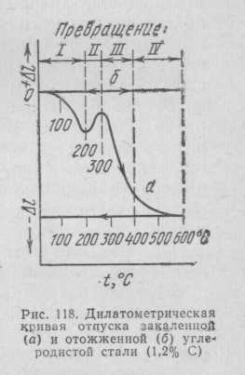

Рис. 91. Дилатометричес- кая кри вая отпуска зака- ленной (а) и отожженной (б) углеродистой стали (1,2 %С)

Различают четыре основных превращения, происхо* дящих при нагреве закаленной стали. В результате изме­нения состава стали и времени выдержки при отпуске происходит смещение температурных интервалов этих превращений, однако сущность процессов остается неиз­менной.

Первое превращение происходит при температуре до 200° С. При низких температурах — до 100° С — скорость диффузии очень мала. Так, при 0° С время, в течение которого по­ловина объема мартенсита будет участвовать в начальной стадии

М распада, это сотни лет. При 200 С на этот же процесс потребуется около шести лет, а при 100° С все­го лишь 50 мин. Поэтому до 80° С за время эксперимента практиче­ски никаких изменений в зака­ленном образце не наблюдается. В интервале температур от 80 до 150—200° С происходит так на­зываемый «двухфазный» или «гетерогенный» распад мартенсита. При этих температурах в отдель­ных участках исходного мартен­сита выделяются тончайшие пла­стины карбида. Толщина таких

пластинок составляет несколько атомных слоев, длина — несколько сот ангстрем. Решетка образовавшегося карбида когерентна решетке мартенсита, т. е. на их границе имеется общий слой атомов. Состав обра­зовавшихся пластинок карбида окончательно не уста­новлен. Известно, что он метастабилен, имеет гексаго­нальную решетку. Его обозначают как е-карбид или карбид FexC.

В непосредственной близости от образовавшихся пла­стинок карбида твердый раствор обедняется углеродом, уменьшается тетрагональность мартенсита. Но при этих температурах ввиду малой скорости диффузии концен­трация не успевает выравниваться, поэтому в одном зерне могут сосуществовать два твердых раствора с одинаковым типом решетки, но с разной концентрацией углерода. Поэтому такой распад мартенсита и называ­ется «двухфазным»,

Кристаллы образовавшихся карбидов при этих тем­пературах не растут. Процесс развивается за счет выде­ления новых частиц карбида в тех участках мартенсита, которые имеют исходную концентрацию углерода. В результате первого превращения при отпуске полу­чается так называемый отпущенный или кубический мар­тенсит. Отпущенный мартенсит — это гетерогенная смесь пе­ресыщенного углеродом а-раствора неоднородной кон­центрации (от исходной до незначительно большей, чем в феррите) и не обособленных частиц карбида. С умень­шением тетрагональности мартенсита уменьшается объ­ем всего образца (см. рис. 91).

Второе превращение происходит в интервале темпе­ратур 200—300° С. В этом интервале остаточный аустенит превращается в отпущенный мартенсит. Такое пре­вращение возможно вследствие того, что с уменьше­нием тетрагональности мартенсита уменьшаются сжи­мающие напряжения, действующие на остаточный аустенит. Превращение остаточного аустенита сопровождается некоторым увеличением объема. Одновременно происхо­дит уменьшение тетрагональности мартенсита и при температурах ближе к 300° С начинаются обособление и рост частичек карбида. Внутренние напряжения умень­шаются.

Третье превращение происходит в интервале 300— 400° С. Скорость диффузии при этих температурах за­метно увеличивается, весь избыточный углерод постепен­но выделяется из решетки Fea, карбидные частички пол­ностью обособляются, приобретают строение Fe3C и начинают расти. Образующаяся высокодисперсная смесь феррита и цементита называется трооститом от­пуска.

Четвертое превращение — при нагреве выше 400° С. При этой температуре происходят постепенный рост ча­стичек карбида и их коагуляция. При 550—600° С размер частичек равен 0,1—0,2 мкм. Такая структура называется сорбитом отпуска.

В отличие от сорбита, полученного при охлаждении аустенита, цементит в сорбите отпуска имеет округлую форму. При нагреве закаленной стали до 650—700° С получают перлит отпуска или глобулярный перлит с размером частиц ~0,3—0,4 мкм.

Малая диффузионная подвижность атомов легирую- щих элементов оказывает существенное влияние на про­цессы, протекающие в закаленных сталях при отпуске (только никель и марганец не оказывают заметного влияния на эти процессы). На первую стадию распада мартенсита (до 150° С), когда происходит «двухфазный» распад, влияние леги­рующих элементов незначительно. Выделяющийся кар­бид железа имеет такую же концентрацию легирующих элементов, как и исходный мартенсит, и также сущест­вует когерентная связь.

При дальнейшем нагреве процесс протекает медлен­нее, чем в углеродистых сталях, и поэтому легирован­ные стали сохраняют структуру отпущенного мартен­сита до более высоких температур (иногда до 400— 500°С).

Легирование оказывает существенное влияние на вто­рое превращение остаточного аустенита в отпущенный мартенсит. Температура этого превращения повышает­ся. Так как в легированных сталях, как правило, сохра­няется значительное количество остаточного аустенита, то превращение последнего в отпущенный мартенсит спо- собствует сохранению твердости до более высоких тем­ператур.

Третье и четвертое превращения в легированных ста­лях также происходят при более высоких температурах. Поэтому после одинаковых по температуре нагревов закаленных сталей легированные стали имеют более вы­сокую твердость и прочность.

Карбидная фаза при отпуске претерпевает специфи­ческие превращения. С повышением температуры увели­чивается подвижность атомов легирующих элементов, благодаря чему становится возможным их перераспреде­ление между цементитом и ферритом. Концентрация ле­гирующих элементов в цементите увеличивается и при определенных значениях решетка цементита перестраи­вается в решетку того специального карбида, который может находиться в данной стали в равновесии с фер­ритом1. Образовавшиеся дисперсные карбиды могут значительно увеличивать твердость.

Таким образом, выше были рассмотрены четыре ос­новных превращения в стали, протекающие при нагреве и охлаждении: П->-А, А—"-П, А->-М и М-»-П. В основе всех превращений лежит стремление системы к миниму­му свободной энергии. На рис. 92 приведена схема изменения свободной энергии основных структур с изме­нением

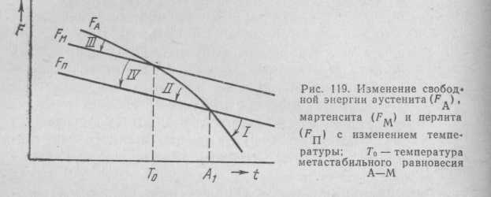

Рис. 92. Изменение свободной энергии аустенита (FA), (FП) с изменением температуры:

Т0 – температура метастабильного равновесия А-М

температуры. Из этой схемы видно, что превра­щения М---А и П—М невозможны

**Раздел 6. ТЕХНОЛОГИЯ ТЕРМИЧЕСКОЙ ОБРАБОТКИ СТАЛИ**

Термическая обработка может быть промежуточной и окончательной. Главной задачей промежуточной тер­мической обработки является снижение твердости стали для ее лучшей обрабатываемости режущим инструментом или обработкой металлов, давлением. Окончательная тер­мическая обработка деталей преследует цель придать стали такие свойства, которые требуются в условиях эк­сплуатации деталей. В результате окончательной терми­ческой обработки получают не только лучшее сочетание механических свойств, но и высокие значения ряда фи­зико-химических характеристик, например высокие пока­затели коэрцитивной силы, хорошую коррозионную стойкость, высокую теплостойкость режущих инструментов и т.д.

Режим термической обработки назначают в соответ­ствии с критическими точками и диаграммой изотерми­ческого превращения аустенита обрабатываемой стали Критические точки и С-образные диаграммы для всех выпускаемых промышленностью марок стали помещены в справочниках по термической обработке. Рассмотрим основные виды термической обработки, применяемые в практике.

**6.1. О т ж и г**

Сталь подвергают всем видам отжига (I и II рода). Основное назначение отжига — получение равновесной структуры, поэтому при отжиге, как правило, детали ох­лаждают медленно. Углеродистые стали — со скоростью ~200°С, легированные стали ~ 30—100° С/ч.

Диффузионный (гомогенизирующий) отжиг применя­ют для устранения ликвации (выравнивание химическо­го состава). В его основе — диффузия. При этом вырав­нивается состав и растворяются избыточные карбиды, Такой отжиг проводят при высокой температуре с дли­тельной выдержкой. Гомогенизирующему отжигу под­вергают в основном легированные стали. Это объясняет­ся тем, что скорость диффузии углерода, растворенного в аустените по способу внедрения, на несколько поряд­ков больше скорости диффузии легирующих элементов, которые растворяются в аустените по способу замещения. Гомогенизация углеродистых сталей происходит практи­чески в процессе их нагрева. Режим гомогенизирующего отжига: нагрев до температуры 1050—1200° С, время вы­держки составляет 8—10 ч (рис. 93,1).

Рекристаллизационный отжиг (см. гл. 4). В завод­ской практике для устранения наклепа холоднокатаных листов из углеродистой стали с 0,1—0,2% С отжиг про­водят при 680—700° С, для холоднотянутых прутков из легированных сталей при 700—730° С и т. д. Время вы­держки при нагреве зависит от толщины сечения. Для тонких листов и проволоки оно составляет 25—30 мин (рис. 93,2).

Отжиг для снятия напряжений проводят для деталей из углеродистой стали при нагреве до 400—600° С с вы­держкой 2,5 мин на 1 мм толщины сечения (рис. 93,3). Перекристаллизационный отжиг основан на фазовой перекристаллизации, т. е. является отжигом II рода. Ос­новное его назначение — возможно более полное измене­ние фазового состава. Поэтому температура нагрева и время выдержки должны обеспечить нужные структур­ные превращения, скорость охлаждения выбирают такой, чтобы успели произойти

обратные диффузионные фазо­вые превращения. После такого отжига получают более однородную мелкозернистую структуру, твердость пони­жается, пластичность повышается, поэтому отжиг II рода применяют в качестве предварительной термической об­работки и перед обработкой стальных деталей на метал­лорежущих станках.

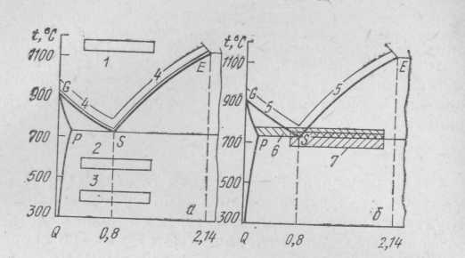

Рис. 93. Температура нагревов при различных видах термиче­ской обработки:

а — отжиг I рода (/ — диффузионный отжиг; 2 — рекристалли-зацио!ный отжиг;

3 — отжиг для снятия напряжений;

4 —нормализация); б —отжиг II рода

5 — полный отжиг; 6— непол­ный отжиг; 7 — циклический отжиг)

В зависимости от температуры нагрева различают полный и неполный отжиг. Полный отжиг обычно применяют для доэвтектоидной стали. Изделия нагревают до температуры на 30—50° С выше точки Ас3 (см. рис. 93,5), что обеспечивает пол­ную перекристаллизацию— превращение исходной фер-ритно-перлитной структуры в аустенит. При такой тем­пературе нагрева аустенит получится мелкозернистым, следовательно, при охлаждении сталь будет иметь также мелкозернистую структуру. Если при отжи­ге нагреть изделия значительно выше Ас3, то зерна аус-тенита могут вырасти до крупных размеров. После ох­лаждения получится грубая структура, состоящая из крупных зерен феррита и перлита. Сталь с такой струк­турой обладает пониженной пластичностью. Иногда фер-ритные выделения имеют вид игл, такая структура назы­вается видманштеттовой1 .

Неполный отжиг применяют для заэвтектоидной ста­ли (см. рис. 93,5). При нагреве на 20—50 град выше Ас1 (740—770° С) в структуре сохраняется вторичный цементит. В результате отжига цементит получается в виде зерен (глобулей), и поэтому такой отжиг называют также сфероидизацией. Получению зернистого цементи­та способствует предшествующая отжигу горячая пласти­ческая деформация, при которой цементитная сетка дробится. Сталь с зернистым цементитом лучше обраба­тывается режущим инструментом и приобретает хоро­шую структуру после закалки. Неполный отжиг для до­эвтектоидной стали применяют редко. При нагреве до этой температуры не происходит полной перекристалли­зации, часть зерен феррита остается в том же виде, что и до нагрева. Такой отжиг проводят только в тех случа­ях, когда исправления структуры не требуется, а необхо­димо только понижение твердости.

Если после проведения неполного отжига цементит остается пластинчатым, применяют так называемый цик­лический или маятниковый отжиг. В этом случае после нагрева выше Ас1 изделие охлаждают до температуры примерно 680° С, затем вновь нагревают до 740—750° С и опять охлаждают до 680° С, повторяя циклы нагрев — охлаждение несколько раз (рис. 93,7). В результате перлит получается зернистым и сталь будет пласти­чной.

(1 Названа в честь Видманштеттена (Австрия), впервые открыв­шего ее в метеоритном железе (1908 г.).

Иногда с целью экономии времени проводят изотер­мический отжиг. При таком отжиге изделие нагревают выше критических точек, быстро охлаждают до темпе­ратуры на 50—100° С ниже Ас1 и выдерживают при этой температуре в течение времени, необходимого для пол­ного превращения аустенита в перлит. Затем изделие охлаждают на спокойном воздухе (см. рис. 124, ско­рость Vj). При изотермическом отжиге в процессе выдерж­ки, которую выбирают в соответствии с диаграммой изо­термического распада аустенита для данной стали, про­исходит выравнивание температуры по сечению изделия. Это способствует получению более однородной структу­ры и, следовательно, более однородных свойств. Легиро­ванные стали подвергают именно такому отжигу. Следу­ет заметить, что выигрыш во времени при изотермичес­ком отжиге получается только для небольших по размерам изделий, так как для крупногабаритных дета­лей для выравнивания температуры по объему необхо­димо продолжительное время.

При отжиге легированных сталей увеличивается не только продолжительность нагрева и выдержки, но так­же и продолжительность охлаждения. Высоколегирован­ные стали охлаждают с малой скоростью вследствие большей устойчивости легированного аустенита. И все-таки их твердость остается после отжига достаточно высокой, что ухудшает обрабатываемость режущим ин­струментом.

**6.2. Нормализация**

Нормализацией называют термическую обработку стали, при которой изделие нагревают до аустенитного состояния (на 30—50 град выше Ас3 или Асm) и охлаж­дают на спокойном воздухе (см. рис. 93,4 и рис. 96, скорость v2). Следовательно, отличие нормализации от полного отжига для доэвтектоидных сталей заключается только в скорости охлаждения. В результате нормализа­ции получается более тонкое строение эвтектоида (тон­кий перлит или сорбит), уменьшаются внутренние напря­жения, устраняются многие пороки, возникшие в процес­се предшествующих обработок изделий. Твердость и прочность выше, чем после отжига. Поэтому, несмотря на значительную экономию времени, нормализация не всегда может заменить отжиг. В заэвтектоидных сталях нормализация устраняет грубую сетку вторичного цемен тита. Нормализацию чаще применяют как промежуточ­ную операцию, улучшающую структуру. Но иногда ее применяют и как окончательную, например при изготов­лении сортового проката (рельсы, швеллеры и т. п.)

**8.3. Закалка стали**

Основные параметры при закалке — температура на­грева и скорость охлаждения. Температуру нагрева для сталей определяют по диаграммам состояния, скорость охлаждения — по диаграммам изотермического распада аустенита1.

Температура закалки. Доэвтектоидные стали нагре­вают до температуры выше критической точки Ас3 на 30—50 град. Если такие стали нагреть до температуры между критическими точками Ас1 и Ас3 и охладить, то в структуре закаленной стали, кроме мартенсита, будет присутствовать феррит, что существенно ухудшает свой­ства. Такая закалка называется неполной.

Заэвтектоидные стали при закалке нагревают до тем­пературы Ас1 +(40…60° С). После охлаждения с таких температур получают структуру мартенсита с включени­ем вторичного цементита, который повышает твердость и износостойкость режущего инструмента. Если заэвтек-тоидную сталь нагреть выше критической точки Аст, то после закалки получится дефектная структура грубо-игольчатого мартенсита.

Время нагрева зависит от размеров детали и тепло­проводности стали и его обычно определяют экспери­ментально. Для определения времени нагрева в спра­вочниках приведены также полуэмпирические формулы.

Продолжительность выдержки при температуре за­калки выбирают такой, чтобы полностью произошла го­могенизация образовавшегося аустенита.

Охлаждение при закалке. Для получения нужной структуры детали охлаждают с различной скоростью, которая зависит от охлаждающей среды, формы изделия и теплопроводности стали.

Режим охлаждения при закалке должен исключать по возможности возникновение больших остаточных за калочных напряжений, но в то же время он должен обеспечить необходимую глубину закаленного слоя.

Охлаждающую способность различных сред (табл. 5) оценивают скоростью охлаждения в области температур наименьшей устойчивости переохлажденного аустени-та (650—550° С) и в области мартенситного превраще­ния (300—200° С). В последнем интервале желательно -

Таблица 5

Скорость охлаждения стали в различных средах

|  |  |  |
| --- | --- | --- |
| Закалочная среда | Скорость охлаждения, град/с,  при различных температурах, 0 С | |
| 650 - 550 | 300 - 200 |
| 18  Вода при температуре, 0 С 28  50 | 600 | 270 |
| 500 | 270 |
| 100 | 270 |
| 10%-ный раствор NaOH в воде при 18 0 С | 1200 | 300 |
| 10%-ный раствор NaCl в воде при 18 0С | 1100 | 300 |
| Минеральное масло | 100 - 150 | 20 -50 |
| Спокойный воздух | 3 | 1 |

напряжения. Выбирая охлаждающие среды, следует учитывать закаливаемость и прокаливаемость данной стали.

Закаливаемость — способность стали принимать за­калку, т. е. приобретать при закалке детали высокую твердость. Закаливаемость определяется содержанием углерода в стали. Низкоуглеродистые стали (до 0,20% С) практически не закаливаются, так как при закалке их твердость не повышается. Под прокаливаемостъю понимают глубину проникно­вения закаленной зоны. За глубину закаленной зоны принято считать расстояние от поверхности до слоя,где в структуре будут примерно одинаковые объемы мар­тенсита и троостита. Чем медленнее происходит превра­щение аустенита в перлит, т. е. чем больше устойчи­вость переохлажденного аустенита, чем меньше крити­ческая скорость закалки, тем больше прокаливаемость. На рис. 94 приведены схемы, показывающие измене ние скорости охлаждения по сечению

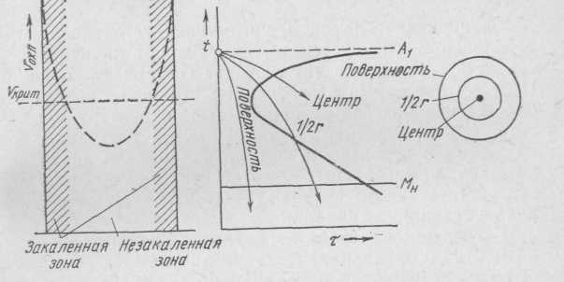

Рис. 94. Схемы показывающие различную скорость охлаждения по сечению изделия

изделия. Укрупне­ние зерен аустенита при нагреве под закалку также способствует увеличению прокаливаемости. Факторы, которые уменьшают устойчивость переохлажденного аустенита (нерастворимые частицы, неоднородность аус­тенита и др.), уменьшают прокаливаемость.' Характеристикой прокаливаемости является критиче­ский диаметр - максимальное сечение, прокаливающееся в данном охладителе на глубину, равную радиусу изделия. В этом случае и на поверхности изделия, и в его центре скорость охлаждения больше критической (рис. 95).

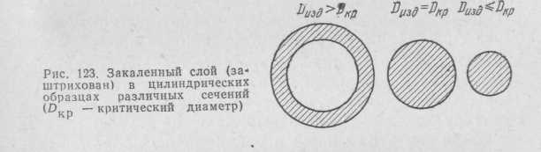

Рис. 95. Закаленный слой (заштрихован) в цилиндрических образцах различных сечений (D КР –

Критический диаметр)

Изделия, имеющие размеры меньше критического диаметра, прокаливаются в данном охладителе на­сквозь. Зная критический диаметр, можно правильно выбрать сталь для деталей определенных размеров и назначения.

Прокаливаемость каждой стали определяют экспериментально. Наиболее простой способ — стандартный метод торцовой закалки. Прокаливаемость углеродис­тых сталей находится в прямой зависимости от содержания углерода. Для сталей с 0,8% С это примерно 5— 6 мм. Легирующие элементы, увеличивая устойчивость пе­реохлажденного аустенита, уменьшают критическую скорость VКр закалки (исключение составляет кобальт). Поэтому некоторые легированные стали в результате охлаждения на воздухе приобретают структуру мартенсита. С уменьшением vKV уменьшаются внутренние на­пряжения и вероятность появления брака. Однако по­нижение температуры мартенситного превращения способствует увеличению количества остаточного аусте­нита в стали после закалки.

С введением в сталь легирующих элементов закаливаемость и прокаливаемость увеличиваются. Особенно сильно увеличивают прокаливаемость молибден и бор (кобальт и в этом случае действует противоположно). Карбидообразующие элементы увеличивают прокалива­емость только в том случае, если они при нагреве рас­творились в аустените. В противном случае указанные элементы являются центрами распада аустенита и про­каливаемость будет даже ухудшаться.

Температура нагрева легированных сталей под за­калку по сравнению с углеродистыми сталями выше. Это объясняется, во.-первых, тем, что большинство леги­рующих элементов повышает температуру критических точек А1 и А3. Во-вторых, диффузионные процессы в ле­гированных сталях протекают значительно медленнее, так как легирующие элементы образуют твердые рас­творы замещения, а углерод — внедрения. Поэтому тем­пературу закалки обычно выбирают на 50—60 град вы­ше точки Асг этих сталей и увеличивают продолжитель­ность выдержки при температуре закалки. Такой нагрев способствует также диссоциации карбидов и луч­шей растворимости легирующих элементов в аустените.

В результате закалки легированных сталей получа­ют структуру легированного мартенсита, который со­держит не только углерод, но и легирующие элементы.

Это оказывает существенное влияние на превращения, протекающие при отпуске.

Нагрев легированных сталей при закалке до более высоких температур не приводит к росту зерна, так как все легирующие элементы (кроме марганца и бора) уменьшают склонность к росту зерна. Элементы, обра­зующие слабо диссоциирующие при нагреве карбиды, способствуют измельчению зерна аустенита.

Легированные стали обладают пониженной тепло­проводностью, поэтому для уменьшения перепада тем­пературы по сечению их следует нагревать медленно. Это уменьшает внутренние напряжения, которые могут вызвать коробление или образование трещин при наг­реве. Вследствие низкой теплопроводности увеличива­ется и продолжительность выдержки при заданной тем­пературе.

*Способы закалки*

В зависимости от формы изделия, марки стали и нужного комплекса свойств применяют различные спо­собы закалки. На рис. 96 приведены кривые охлажде­ния, соответствующие различным способам закалки, на­несенные на диаграмму изотермического превращения аустенита. Закалку в одном охладителе (см. рис. 96, скорость V3) применяют для деталей простой формы. Нагретую до температуры закалки деталь быстро переносят в охладитель, которым может быть вода, масло и т. д. Недостаток этого способа закалки заклю­чается в том, что вслед­ствие неравномерного охлаждения по сечению в детали возникают боль­шие термические напря­жения.

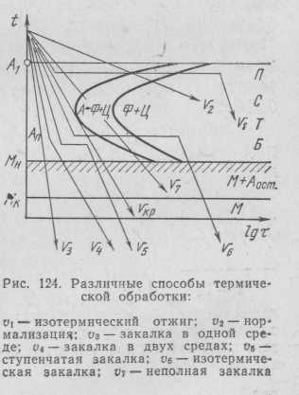

Рис. 96. Различные способы термической обработки:

V1 –изотермический отжиг;

V2 – нормализация; V3 –закалка в одной среде; V4 –закалка в двух средах; V5 - ступенчатая закалка; V6 – изотермическая закалка; V7 – неполная закалка

Прерывистую закалку или закалку в двух сре­дах (см. рис. 96, ско­рость V4) используют для деталей более сложной формы. В этом случае нагретую

деталь вначале опускают в воду, а затем перено­сят для окончательного охлаждения в масло (закалка через воду— в масло). Уменьшая скорость охлаждения в области мартенситного превращения, тем самым стре­мятся уменьшить структурные напряжения. Этот способ часто используют при закалке инструментов из углероди­стой стали. Однако точное время пребывания детали в каждой из сред определить трудно.

Ступенчатая закалка (см. рис. 96, скорость V5) по сравнению с предыдущими способами является более совершенной. Нагретую до температуры закалки де­таль быстро переносят в охладитель, имеющий тем­пературу на 30—50 град выше мартенситной точки, и выдерживают в течение времени, необходимого для выравнивания температуры по всему сечению изде­лия. Время изотермической выдержки должно быть меньше времени устойчивости аустенита при этой тем­пературе.

После изотермической выдержки (в расплаве солей или металлов) деталь охлаждают с небольшой скоро­стью, что способствует уменьшению закалочных напря­жений. Этот способ применим только для закалки не­больших деталей, имеющих диаметр 10—30 мм*.

Изотермическая закалка (см. рис. 96, скорость V6). Нагретую до закалочных температур деталь быстро пе­реносят в закалочную среду, имеющую температуру не­сколько выше температуры начала мартенситного пре­вращения (например, 250—300° С для углеродистых сталей), и выдерживают в течение времени, необходи­мого для полного превращения переохлажденного аус­тенита. В результате получается структура нижнего бейнита.

Закалка с самоотпуском. Охлаждение проводят в од­ном охладителе и прерывают, когда сердцевина изделия имеет еще значительное количество тепла (не совсем охладилась). За счет этого тепла поверхностные слои изделия вновь нагреваются и таким образом происходит отпуск.

Закалку с самоотпуском применяют для местной термической обработки в мелкосерийном производстве, а также при изготовлении ударных инструментов (зу­бил, кернов и т. д.)

*Поверхностная закалка*

Поверхностная закалка является одним из способов увеличения твердости поверхностных слоев изделия. Одновременно повышаются сопротивление истиранию, предел выносливости и т. п. Общим для всех способов поверхностной закалки является нагрев поверхностного слоя детали до температуры закалки с последующим быстрым охлаждением. Эти способы различаются мето­дами нагрева изделий. Толщина закаленного слоя при поверхностной закалке определяется глубиной нагрева, прокаливаемость играет второстепенную роль или вооб­ще не имеет значения.

Закалка токами высокой частоты (закалка ТВЧ). Использование ТВЧ для нагрева металлов впервые предложил В. П. Вологдин в 1923 г. Закалку стали с нагревом ТВЧ начали применять с 1935 г. Теоретиче­ские основы термической обработки с нагревом ТВЧ были разработаны в последующие годы И. Н. Кидиным, Н. В. Гевелингом, М. Г. Лозинским.

Чем больше частота тока, тем тоньше получается за­каленный слой Ч Обычно в практике применяют машин­ные генераторы с частотой 500—15 000 Гц и ламповые генераторы с частотой более 106 Гц (глубина закалки при таких частотах получается до 2 мм). Индукторы изготавливают из медных трубок, внутри которых не­прерывно циркулирует вода, благодаря чему они сами не нагреваются. Форма индукторов соответствует внеш­ней форме изделия, при этом необходимо соблюдать постоянное расстояние между индуктором и поверхно­стью изделия. Каждая установка имеет комплект ин­дукторов.

Нагрев детали ТВЧ происходит за 3—5 с. После на- грева в индукторе деталь быстро перемещается в спе­циальное охлаждающее устройство — спрейр, через от-

(1 Толщина закаленного слоя δ = 500 ρ/μf , где р — удельное электросопротивление, Ом-см; μ — магнитная проницаемость в Гс/э; f — частота тока, Гц.)

верстия которого на нагретую поверхность разбрызги­вается закалочная жидкость (иногда нагретые детали сбрасываются в закалочные баки).

Высокая скорость нагрева смещает фазовые превра­щения в область более высоких температур. Кроме то­го, вследствие непродолжительных выдержек диффузия углерода не успевает произойти и в образовавшемся аустените наблюдается неоднородность его распределе­ния. Чтобы ускорить диффузионные процессы, повыша­ют температуру нагрева. Поэтому температура закалки при нагреве ТВЧ для одной и той же стали должна быть выше, чем при обычном нагреве.

При правильном режиме получается мелкоигольча­тый или бесструктурный мартенсит, имеющий меньшую хрупкость и повышенную прочность. Твердость повыша­ется на 2—3 единицы по сравнению с обычной закал­кой, а также повышаются износостойкость и предел вы­носливости, который может увеличиваться в 1,5— 2 раза.

Поскольку при нагреве ТВЧ сердцевина изделия на­гревается ниже Ас1, перед закалкой для улучшения свойств его подвергают нормализации. Наиболее целе­сообразно использовать этот метод для нагрева изделий из углеродистых сталей, содержащих более 0,40% С. Для легированных сталей нагрев ТВЧ, как правило, редко применяют, так как одно из их преимуществ — глубокая прокаливаемость легированных сталей — при таком методе не используется.

Преимущества метода ТВЧ — высокая производи­тельность, отсутствие обезуглероживания и окисления поверхности детали, возможность регулирования и кон­троля режима термической обработки, а также полной автоматизации всего процесса. Закалочные агрегаты можно устанавливать непосредственно в поточной ли­нии механического цеха. Поэтому закалку ТВЧ приме­няют для деталей массового производства (пальцы, ва­лики, шестерни и др.). Чтобы избежать возможного хрупкого разрушения зубьев шестерен, их изготавлива­ют из специальных углеродистых сталей пониженной прокаливаемости 55 ПП (0,55% С), содержащих меньше марганца (≤0,2%) и кремния (0,1—0,3%)- При нагре­ве зубья шестерен нагреваются насквозь, но за­каливается только поверхностный слой толщиной 1—2 мм.

Нагрев ТВЧ позволяет проводить закалку отдельных участков деталей — шейки коленчатых валов, кулачков распределительных валов, головки рельс и т. д.

Недостатком является высокая стоимость индукци­онных установок и индукторов (для каждой детали свой индуктор), поэтому этот метод экономически целесооб­разно использовать только при массовом производстве однотипных деталей простой формы.

Пламенную поверхностную закалку применяют глав­ным образом для закалки изделий с большой поверхно­стью, при индивидуальном производстве и ремонте, иногда для закалки стальных и чугунных прокатных валков. Нагрев изделий осуществляется пламенем газо­вых или кислородно-ацетиленовых горелок. При нагре­ве изделий с большой поверхностью горелки с охлаж­дающим устройством перемещаются вдоль изделия или изделие движется, а нагревательное устройство непо­движно.

Толщина закаленного слоя при этом способе нагрева получается равной 2—4 мм. К недостаткам метода сле­дует отнести сложность регулирования температуры на­грева, а отсюда возможность сильного перегрева.

Нагрев изделий перед закалкой в расплавленных металлах или солях также является одним из способов поверхностной закалки. Этот способ применяют при за­калке мелких деталей простой геометрической формы, изготовляемых в небольших количествах.

*Дефекты закалки*

Коробление, закалочные трещины, изменение формы изделия — эти дефекты являются следствием возникно­вения внутренних напряжений I рода. Один из способов уменьшения образования этих дефектов — медленное охлаждение деталей в области температур мартенсит-ного превращения.

Неполная закалка — после закалки получается не­достаточная твердость. Этот дефект образуется либо в результате недогрева перед закалкой (например, при нагреве доэвтектоидной стали ниже Ас3), либо в резуль­тате охлаждения со скоростью, меньшей критической (см. рис. 96, скорость V7). Этот дефект устраняется повторной закалкой с правильным режимом.

Перегрев — закалка с завышенной температуры. В результате получается крупноигольчатый мартенсит, изделия обладают повышенной хрупкостью.

Мягкие пятна на поверхности детали (т. е. участки с пониженной твердостью) — результат . образования при закалке на поверхности детали паровой рубашки, уменьшающей скорость охлаждения. Дефект исправля­ется повторной закалкой.

Окисление и обезуглероживание поверхности изде­лия— этот дефект возникает в результате взаимодейст­вия печной атмосферы с поверхностными слоями детали при нагреве. Устраняется в результате проведения пра­вильного режима термической обработки либо нагре­вом, проведенным в нейтральных атмосферах (азоте, аргоне и т. д.),

**6.4. Отпуск**

Отпуском называется нагрев закаленной стали до температур ниже критической точки Ас1, выдержка при этой температуре с последующим охлаждением (обыч­но на воздухе). Отпуск является окончательной терми­ческой обработкой.

Целью отпуска является изменение строения и свойств закаленной стали: повышение вязкости и пластичности, уменьшение твердости (рис. 97). Кроме того, при от­пуске частично или полностью устраняются внутренние напряжения'.

В зависимости от температуры нагрева различают три вида отпуска: низкотемпературный, среднетемпера-турный и высокотемпературный.

При низкотемпературном отпуске закаленную сталь нагревают до 150—250° С. После соответствующей вы­держки при этой температуре (обычно 1—3 ч) в детали получают структуру отпущенного (кубического) мар­тенсита. При низком отпуске частично снимаются зака­лочные напряжения. Если в стали было значительное количество остаточного аустенита, то в результате его превращения в кубический мартенсит твердость после низкого отпуска может увеличиться на 2—3 единицы HRC.

(1 Структурные превращения, происходящие в закаленной стали при ее нагреве ниже Ac1, рассмотрены выше.)

Низкий отпуск применяют для инструментальных сталей, после цементации, поверхностной закалки и т. д.

При среднетемпературном отпуске закаленную сталь нагревают до 350—400° С. В результате получается структура троостита. После такого отпуска в изделиях получается сочетание сравнительно высокой твердости (HRC 40—45) и прочности с хорошей упругостью и

достаточной вязкостью. Поэтому среднему отпуску подвергают пружины и рессоры.

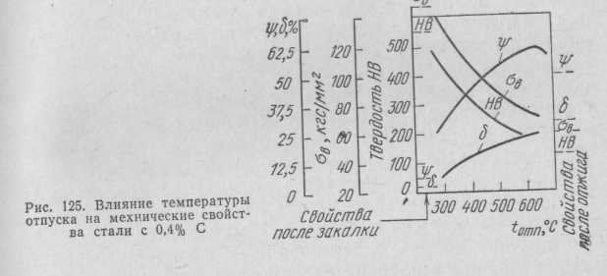

Рис. 97. Влияние температуры отпуска на механические свойства стали с 0,4% С

При высокотемпературном отпуске закаленные изде­лия нагревают до 450—650° С. После такого нагрева и соответствующей выдержки в изделиях получается структура сорбита. В отличие от сорбита, полученного после нормализации, когда цементит пластинчатый, после высокого отпуска цементит приобретает зернис­тую форму. Это существенно повышает ударную вязкость при одинаковой (или даже более высокой) твер­дости по сравнению с нормализованной сталью. Поэто­му такой отпуск применяют для деталей машин, испы­тывающих при эксплуатации ударные нагрузки. За­калку с высоким отпуском часто называют улучше­нием.

Поскольку в легированных сталях все диффузион­ные процессы протекают медленнее, время выдержки при отпуске таких сталей больше по сравнению с угле­родистыми. Кроме того, карбидообразующие элементы замедляют коагуляцию карбидов, в результате чего они сохраняются мелкодисперсными до более высоких тем­ператур. Это одна из причин наблюдающегося явления так называемой вторичной твердости, т. е. увеличения твердости после отпуска в интервале 500—600° С (наб-людается в сталях, легированных хромом, молибденом, ванадием и некоторыми другими элементами).

Поэтому в результате высокотемпературного отпус­ка при одной и той же температуре, а следовательно, -при одной и той же структуре легированные конструк­ционные стали имеют более высокую прочность и плас­тичность, чем углеродистые стали. Это и является одной из основных причин применения легированных сталей для изготовления деталей ответственного назначе­ния, испытывающих сложные напряжения при эксплу- атации.

Обычно ударная вязкость с температурой отпуска увеличивается, а скорость охлаждения после отпуска не влияет на свойства. Но для некоторых конструкционных сталей наблюдается уменьшение ударной вязкости (рис. 98). Этот дефект называется отпускной хрупкостью Различают отпускную хрупкость I и II рода.

Отпускная хрупкость I рода. Наблюдается при отпу­ске в области 300° С у легированных, а также углеродистых сталей. Не зависит от скорости охлаждения. Это -явление связывают с неравномерностью превращений отпущенного мартенсита. Процесс протекает быстрее вблизи границ зерен по сравнению с объемами внутри зерна. Благодаря этому вблизи границ создаются кон- центрации напряжений, границы становятся хрупкими. Отпускная хрупкость I рода «необратима», т. е. при по­вторных нагревах тех же деталей она в них не наблю­дается. Отпускная хрупкость II рода. Наблюдается у леги­рованных сталей при мед­ленном охлаждении после отпуска в области 450— 650° С (пунктирная линия на кривой рис. 98). Суще­ствует несколько объясне­ний природы этого дефекта. Рассмотрим наиболее рас­пространенное. При высо­ком отпуске по границам зе­рен происходит образование и выделение дисперсных включений карбидов. При граничная зона зерна обедняется легирующими эле­ментами. При последующем медленном охлаждении происходит восходящая диффузия фосфора из внут­ренних объемов зерна к границам. Приграничные зоны зерна обогащаются фосфором, прочность гра­ниц понижается, ударная вязкость падает. Этому де­фекту способствуют хром, марганец и фосфор (>0,001%). Уменьшают склонность к отпускной хруп­кости II рода молибден и вольфрам (до 0,5%) и быст­рое охлаждение после отпуска (сплошная линия на рис.98).

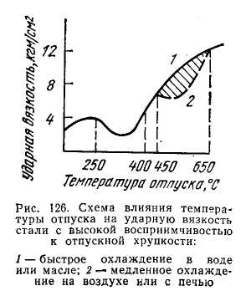

Рис. 98. Схема влияния тем- пературы отпуска на ударную вязкость стали с высокой вос-приимчивостью к отпускной хрупкости:

1-быстрое охлаждение в воде или масле; 2-медленное охлаждение на воздухе или с печью

Отпускная хрупкость II рода «обратима», т. е. при повторных нагревах и медленном охлаждении тех же сталей в опасном интервале температур этот дефект мо­жет повториться. Поэтому стали, склонные к отпускной хрупкости II рода, нельзя использовать для работы с нагревом до 650° С без последующего быстрого охлаж- дения (например, штампы для горячей штамповки).

**6.5. Обработка холодом**

Этот метод разработан и предложен А. П. Гуляевым в 1937—1939 гг. Если мартенситное превращение закан­чивается в области отрицательных температур, то в закаленной стали при комнатных температурах содер­жится значительное количество остаточного аустенита. Благодаря этому уменьшается твердость закаленного изделия, ухудшаются магнитные характеристики, не со­храняются размеры в процессе эксплуатации и т. п. Суб­структура остаточного аустенита — большая плотность несовершенств по сравнению с исходным аустенитом (дислокаций, дислокационных сплетений и дефектов упаковки). Охлаждением изделия ниже температуры конца мартенситного превращения (точки Мк) можно добиться полного или почти полного превращения оста­точного аустенита в мартенсит. Обычно изделие охлаж­дают до температуры порядка —80° С. Чтобы избежать стабилизации аустенита, обработку холодом рекоменду­ется проводить сразу же после закалки. Обработке хо­лодом подвергают детали шарикоподшипников, точных механизмов, измерительный инструмент и т. д. Обра­ботка холодом не уменьшает внутренних напряжений, поэтому после такой обработки необходим отпуск.

**Раздел 7. ХИМИКО-ТЕРМИЧЕСКАЯ БРАБОТКА**

Химико-термической обработкой (ХТО) называется, процесс изменения химического состава, микроструктуры и свойств поверхностных слоев деталей. Изменение химического состава поверхностных слоев достигается в результате их взаимодействия с окружающей средой, твердой, жидкой или газообразной, в которой осуществляют нагрев. В результате изменения химического состава поверхностного слоя изменяются также его фазовый состав и микроструктура. Основные параметры ХТО — температура нагрева и продолжительность выдержки. Основные процессы любого вида ХТО: диссоциация — абсорбция — диффузия.

Диссоциация — получение насыщающего элемента в более активном, атомарном состоянии: 2NH3==2N+ +ЗН2; СН4==С+2Н2 и т. д.

Абсорбция — захват поверхностью детали атомов насыщающего элемента. Диффузия — перемещение захваченного поверхностыо атома в глубь изделия.Скорости всех трех процессов обязательно должны быть согласованы. Для абсорбции и диффузии необходимо, чтобы насыщающий элемент взаимодействовал с основным металлом, образуя либо твердые растворы, либо химические соединения. Если основной металл и насыщающий элемент образуют механические смеси, то .химико-термическая обработка невозможна.

Диффузионные процессы протекают легче при обра- зовании твердых растворов внедрения (азот, углерод) по сравнению с твердыми растворами замещения. Это объясняется тем, что при образовании твердых растворов замещения чужеродный атом занимает либо вакан­сии, имеющиеся всегда в реальных металлах, либо место атома металла-растворителя. В последнем случае не- обходимо, чтобы основной атом был смещен из своего равновесного положения и стал бы дислоцированным. Химико-термическая обработка является основным способом поверхностного упрочнения деталей. Поверхностная прочность, кроме того,- увеличивается при закалке деталей ТВЧ и при обработке поверхности деталей дробью или накаткой роликами.

Основными видами химико-термической обработки являются цементация (науглероживание), азотирова­ние, цианирование (совместное насыщение углеродом и азотом) и диффузионная металлизация (насыщение по­верхности алюминием, кремнием и т. д.)

**7.1. Цементация**

Цементация — это химико-термическая обработка, при которой поверхность стальных деталей насыщается углеродом. Изделия нагревают в среде, легко отдающей углерод. Цементации подвергают, как правило, стали с низким содержанием углерода (0,1—0,2% С). Подоб­рав режим, слой насыщают углеродом до нужной глу­бины. Глубиной цементации условно считают расстоя­ние от поверхности детали до половины зоны, где в структуре наряду с перлитом имеется примерно такое же Количество феррита. Глубина цементованного слоя обычно составляет 1—2 мм, но может быть и больше. Степень цементации — это среднее содержание углеро­да в поверхностном слое (обычно не более 1,2% С).

После цементации изделия подвергают закалке с низким отпуском. Это обеспечивает получение в поверх­ностном слое изделий высокой твердости при сохране­нии мягкой вязкой сердцевины. На поверхности пос­ле цементации возникают напряжения сжатия, уве­личивающие предел выносливости и долговечность де­талей. Цементацию проводят в твердом, жидком и газообразном карбюризаторах. Наиболее распространен­ной является газовая цементация, имеющая ряд преиму­ществ перед другими способами.

При газовой цементации4 детали нагревают в герме­тических печах в атмосфере углеродсодержащих газов. Для газовой цементации используют природный газ (со­держит до 92—96% метана) или искусственные газы, по­лученные пиролизом жидких углеводородов — керосина, бензола: СН4^С+2Н2; 2СО+±С+СО2.

По сравнению с окисью углерода метан — более актив­ный карбюризатор. Feα почти не растворяет углерода, поэтому при цементации изделия нагревают до темпера­тур выше А3 (930—950°С). При таких температурах сталь имеет структуру аустенита, растворяющего до% С. Глубина цементованного слоя зависит не только от температуры, при которой осуществлялся процесс, но и от времени выдержки при этой температуре (рис. 99). Обычно

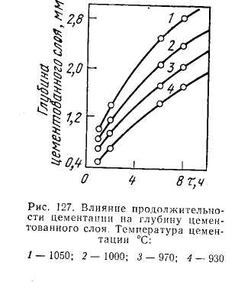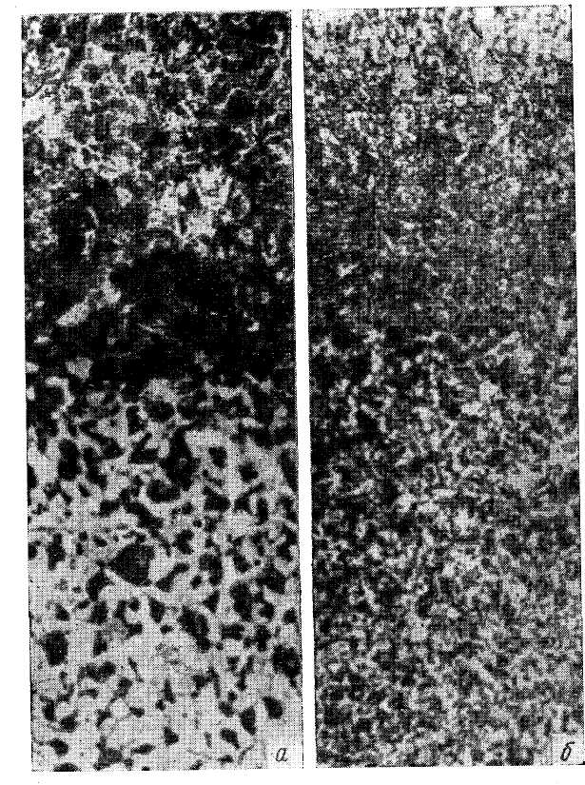

Рис. 99. Влияние продолжительности цементации на глубину цементованного слоя.

Температура цементации о С:

1 - 1050; 2 - 1000; 3 - 970; 4 - 930

Рис. 100. Микроструктуры цементованного слоя. Х200:

а-медленное охлаждение с температуры цементации;

б - после закалки

скорость цементации составляет примерно 0,1 мм за 1ч выдержки. Поскольку глубина цементован­ного слоя редко требуется более 1,0—1,5 мм, процесс осу­ществляют за 8—12 ч.

. При больших выдержках или значительном

увеличении тем­пературы цементации мо­жет сильно вырасти зерно аустенита, что существенно ухудшает свойства цемента­ционного слоя и потребует для исправления дополни­тельной закалки.

Цементация твердым карбюризатором. При таком способе цементации изделия помещают в металлические ящики, пересыпая их твер­дым карбюризатором — смесью древесного угля (75—80% объема) с активизаторами, которыми явля­ются ВаСО3, и Na2CO3

Ящики закрывают крышками, которые для большей гер­метичности

обмазывают огнеупорной глиной. Затем их помещают в печь, где и нагревают до заданной тем­пературы (900—950° С). После окончания процесса ящи­ки вынимают из печи, охлаждают и извлекают из них детали

Процесс твердой цементации по сравнению с газовой имеет ряд недостатков: на его осуществление требуется больше времени (много вспомогательных операций); трудно поддается автоматизации и контролю; требует­ся больше обслуживающего персонала; оборудование громоздкое и т.п. Поэтому газовая цементация являет­ся более дешевым и современным процессом, а также сокращает применение твердой цементации.

После цементации изделия приобретают структуру приведенную на рис. 100, а. На поверхности изделия об­разуется слой заэвтектоидной стали, состоящей из пер­лита и вторичного цементита. Постепенно, по мере уда­ления от поверхности, содержание углерода уменьшается и следующая зона состоит уже только из перлита. Затем появляются зерна феррита, их количество по мере удаления от поверхности увеличивается и, наконец, структура становится отвечающей исходному составу стали. Непосредственно после цементации изделие не один раз 820—850° С. Ири этом обеспечивается полу чение мартенсита в цемен­тованном слое и частичная перекристаллизация и из­мельчение зерна сердцеви­ны. При газовой цементации изделия по окончании про­цесса подстуживают до этих температур и затем прово­дят закалку. Для более от­ветственных изделий приме­няют другой режим терми­ческой обработки: 1) закал­ку (или нормализацию) с 880—900° С для исправле­ния структуры сердцевины; 2) вторую закалку с 760—

780° С для получения мелкоигольчатого мартенсита в по­верхностном слое. Отпуск всегда проводят низкий при 160—180° С, в результате в поверхностном слое получается структура отпущенного мартенсита, частично снимаются внутрен­ние напряжения.

На рис. 101 приведены различные режимы термической обработки цементованных деталей. На рис. 100, б показа­на микроструктура

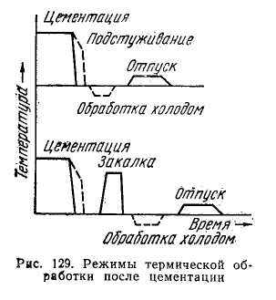

цементованного слоя после термичес­кой обработки. В поверхностном слое мартенсит отпущен­ный постепенно переходит в троостит, сорбит, а в

сердце­вине изделия сохраняется феррит с небольшим количест­вом перлита, как и до процесса цементации.

Рис. 101. Режимы термичес- кой обработки после цемен-тации

После цементации и термической обработки твер­дость поверхностных слоев составляет HRC 60—63.

Цементации подвергают разнообразные детали: зуб­чатые колеса, поршневые пальцы, червяки, оси и другие детали, иногда значительных размеров (например, круп­ногабаритные кольца и ролики шарикоподшипников).

**7.2. Азотирование**

Азотированием называется ХТО, при которой поверхностный слой детали насыщается азотом. При этом увеличиваются не только твердость и износостойкость, но также повышается и коррозионная стойкость.

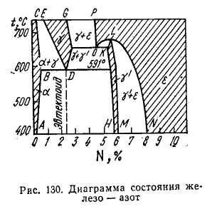Впервые азотирование осуществил Н. П. Чижевский 1913 г. На рис. 102 приведет диаграмма состояния Fe— N. Согласно этой диаграмме, азот образует с железо» несколько фаз: 1) а-фаза-азотистый феррит, содержащий при 20° С около 0,015°/ N2, при 591° С 0,42% N2) γ " фаза— твердый раствор на основе нитрида железа Fe4N (5,6—5,95% N2); 3) е-фаза — твердый раствор на основе нитрида железа [Fe2N (8—11,2% N2)]; 4) γ -фаза твердый раствор азота в γ -железе, существует выше температуры эвтектоидного превращения (5910 С). При азотировании иделия загружают в герметиче­ские печи, куда поступает аммиак NНз с определенной скоростью, который при нагреве диссоциирует по реак­ции 2NH3---2N+6H. Атомарный азот, имеющий высокую активность, поглощается поверхностью и диффундирует

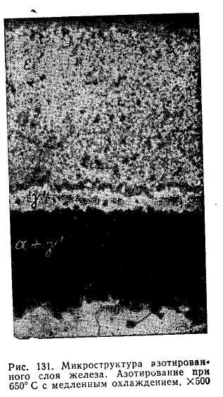

Рис. 103. Микроструктура азотированного слоя железа. Азотирование при 650 0 С с медленным охлаждением. х500

Рис. 102. Диаграмма состояния железо - азот

в глубь детали. Структура азотированного слоя (от по­верхности в глубь изделия) состоит из фаз е-\-у'-*-у'->-—^а+у'-кх+у'изб (рис. 103). Фазы, получающиеся в азотированном слое углеродистой стали, не обеспечива­ют достаточно высокой твердости и образующийся слой хрупкий. Поэтому для азотирования применяют легиро­ванные стали, содержащие алюминий, молибден, хром, титан и другие элементы. Нитриды этих элементов очень дисперсны и обла­дают высокой твердостью и термической устойчиво­стью. Типовыми азоти­руемыми сталями явля­ются 38ХМЮА и 35ХМЮА. Влияние леги­рующих элементов на твердость азотированного слоя показано на рис. 104. В зависимости от ус­ловий работы деталей различают две разновид­ности азотирования: для повышения поверхностной твердости и износостойкости («твердостное» азотирование) и для улучшения коррози­онной стойкости (антикоррозионное азотирование).

В первом случае детали азотируют при 500—520° С, процесс продолжается от 24 до 90 ч (скорость азотиро­вания составляет около 0,01 мм в 1 ч). Содержание азо­та в поверхностном слое достигает 10—12%, толщина слоя — порядка 0,3—0,6-мм, твердость достигает HV 1000—1200 (рис. 105). Азотированию подвергают цилиндры моторов и на­сосов, шестерни, прессформы для литья под давлением, штампы, пуансоны и т. д.

Для ускорения процесса азотирования его проводят двухступенчато: вначале при температуре 500—520° С, а затем при 560—600е С. Охлаждение после азотирования проводят вместе с печью в потоке аммиака. Для повы­шения коррозионной стойкости азотированию подверга­ют изделия как из легированных, так и из углеродистых сталей. В этом случае азотирование проводят при 650— 700° С. Скорость диффузии увеличивается, продолжи­тельность процесса сокращается до нескольких часов.

На поверхности изделий образуется слой ε -фазы (0,01 — 0,03 мм), который обладает высокой стойкостью против коррозии.

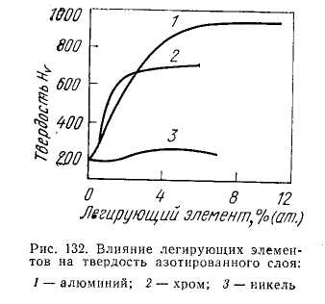

Рис.104. Влияние легирую- щих элементов на твердость азотированного слоя:

1 – алюминий; 2 – хром;

3 - никель

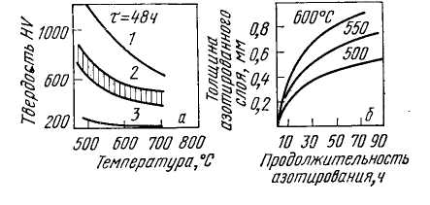

Рис. 105. Зависимость твердости (а) и тол- щины азотиро­ванного слоя (б) от ,темпе- ратуры и продолжительности процесса насыщения:

1 — 38ХМЮА; 2 —40Х, 18ХНВА и др.; 3 — сталь 30, сталь 40 и др.

Азотирование — окончательная, завершающая опе­рация при изготовлении детали. Детали подвергают азо­тированию после окончательной механической и терми­ческой обработок — закалки с высоким отпуском. После такой термической обработки в деталях получается структура сорбита, которая сохранится в сердцевине из­делия и после азотирования и обеспечит повышенную прочность и вязкость. Азотированные детали имеют се­рый цвет.

Сравнивая цементацию и азотирование, можно отме­тить следующее: 1) продолжительность цементации меньше продолжительности азотирования; 2) упрочнен­ный слой получается более глубоким и допускает боль­шие удельные давления при эксплуатации; 3) твердость цементованного слоя в 1,5—2 раза меньше азотирован­ного и сохраняется при нагреве только до 180—125° С, в то время как азотированный слой сохраняет твердость до 600—650° С.

**7.3. Цианирование (Нитроцементация)**

Цианированием называется ХТО, при которой по­верхность насыщается одновременно углеродом и азо­том. Цианированный слой обладает высокой твердостью, сопротивлением износу. Повышаются также усталостная прочность и коррозионная стойкость. Совместная диффузия углерода и азота происходит быстрее, чем каждого из этих элементов в отдельности, поэтому про- должительность цианирования обычно 0,5—2 ч. Цианирование бывает высокотемпературным при 800—950° С и низкотемпературным при 540—560° С. При высокотемпературном цианировании поверхность насыщается больше углеродом, чем азотом, т. е. этот процесс приближается к цементации. После такого цианирования изделия подвергают закалке с низким отпуском. Поверхностный слой после глубокого цианирования содержит 0,8— | 1,2% С и 0,2—0,3% N. Низкотемпературному цианированию подвергают детали, уже прошедшие термическую обработку, как и при азотировании. При таком цианировании поверхность насыщается главным образом азотом, глубина слоя составляет 0,015—0,03 мм. Цианирование обычно проводят в жидкой или в газовой средах. Главный недостаток жидкостного цианирования — ядовитость цианистых солей. Этого недостатка нет при га- зовом цианировании.

Нитроцементацию — газовое цианирование — прово­дят в газовых смесях, содержащих 70—80% цементирующего газа и 20—30% аммиака. Состав газа и темпе­ратура определяют соотношение углерода и азота в цианированном слое. Глубина слоя зависит от температуры процесса и продолжительности выдержки. ..

По сравнению с газовой цементацией нитроцементация имеет ряд преимуществ: меньше деформация и коробление изделий, больше сопротивление износу и коррозионная стойкость.

**7.4. Диффузионная металлизация**

Диффузионной металлизацией называется ХТО, при которой поверхность стальных деталей насыщается раз­личными элементами: алюминием, хромом, кремнием и др. После такой обработки повышаются жаростойкость (окалиностойкость), износостойкость, коррозионная стойкость. Поскольку при насыщении поверхности стали другими металлами должны образовываться твердые растворы замещения, диффузионная металлизация всег­да требует большой затраты времени.

Алитирование — насыщение поверхности изделий алюминием. Осуществляется для деталей из стали с 0,1—0,2% С для повышения окалиностойкости.

Алитирование чаще проводят в порошкообразных смесях, но его можно осуществить и в газовых средах (детали помещают в ретортные печи, засыпают ферро­алюминием и пропускают хлор, а также хлористый во­дород) . Алитированный слой при этом получается глу­биной 0,3—0,8 мм.

Алитированные детали приобретают высокую жаро­стойкость, они могут работать при температуре до 1150е С. Это объясняется образованием на поверхности деталей прочного окисла AI2O3.

Силицирование — насыщение поверхности деталей кремнием. Используют главным образом газовое сили­цирование. Детали помещают в ретортные печи, засыпа­ют порошком ферросилиция, карборунда, нагревают до 950—1050° С и пропускают хлор. При газовом силици-ровании насыщение кремнием происходит интенсивно: после выдержки при 1050° С в течение 2 ч получают слой в 1 мм. Количество кремния в поверхностных слоях до­стигает 14%. Силицирование повышает жаростойкость до 800—850е С, слой хорошо сопротивляется истиранию и коррозионностоек даже в таких средах, как морская вода и некоторые кислоты.

Для повышения жаростойкости силицирование при­меняют даже для изделий из сплавов на основе молиб­дена и вольфрама, обладающих высокой жаропроч­ностью.

Хромирование — диффузионное насыщение поверх­ности изделий хромом. Хромированию подвергают де­тали, изготовленные из сталей с самым различным со­держанием углерода. При хромировании средне- и вы­сокоуглеродистых сталей получается очень высокая поверхностная твердость (до HV 1600—1800), повыша­ется износостойкость, окалиностойкость (до 800°С), а также коррозионная стойкость. При хромировании из­делий из малоуглеродистых сталей (до 0,2% С) твер­дость повышается незначительно, но приобретается хо­рошая коррозионная стойкость. Хромирование осущест­вляется при температурах 950—1100° С, время выдержки до 8 ч, глубина слоя 0,2—0,25 мм.

Борирование — насыщение поверхности бором. Борирование обеспечивает особенно высокую твердость по­верхности (до HV 1800—2000), сопротивление износу, повышает коррозионную ' стойкость и теплостойкость. Борирование чаще применяют для изделий из среднеуглеродистой стали. Его осуществляют как в порошкооб­разных смесях, так и в жидких средах (электролизное борирование). Температура 850—950° С, время выдерж­ки 2—6 ч, глубина слоя 0,15—0,35 мм. После борирова-ния детали подвергают закалке ТВЧ или изотермиче­ской для уменьшения напряжений в поверхностном слое.

**7.5.Методы механического упрочнения поверхности**

Кроме рассмотренных способов упрочнения поверх­ностного слоя изделий проведением закалки т. в. ч. и ХТО, в технике широко используют методы механиче­ского упрочнения. Из них наиболее важное значение имеет дробеструйная обработка, при которой поверх­ность уже полностью механически обработанных дета­лей обрабатывается дробью. Такую обработку осуще­ствляют с помощью специальных дробеструйных уста­новок, выбрасывающих стальную или чугунную дробь на поверхность обрабатываемой детали. Удары быстро летящей дроби вызывают пластическую деформацию поверхностного слоя металла на глубину от 0,15 до 0,30 мм. При этом поверхностный слой наклепанной ста­ли становится более твердым, в нем создаются сжимаю­щие напряжения и тем самым повышается усталостная прочность.

Дробеструйная обработка упрочняет детали в канав­ках, на выступах, в местах перехода одного сечения к другому и т. п. Особенно благотворно действует дробе­струйная обработка на детали, работающие при знако­переменных нагрузках. Поэтому такой обработке под­вергают рессоры, пружины, торсионные валики, валы, пальцы гусениц и т. п. Поскольку после дробеструйной обработки нз поверхности металла остаются мелкие вмятины (с гладкой поверхностью), иногда детали, име­ющие цилиндрическую поверхность (валики, оси, шейки коленчатых валов и т. п.), подвергают обкатке специаль­ными роликами, что улучшает микрогеометрию поверх­ности. Так обрабатывают изделия, даже прошедшие по­лировку, для увеличения срока их службы.

Те же цели преследуют, подвергая доводке (дефор­мации на 1 —1,5%) проволоку, калибруя трубы, прутки и т. п. изделия.

*Термомеханическая обработка*

Термомеханическая обработка (ТМО), так же как и химикотермическая обработка, относится к комбини­рованным способам изменения строения и свойств спла­вов. При ТМО совмещаются пластическая деформация и термическая обработка. Как при пластической дефор­мации, так и при термической обработке повышение прочности всегда связано с уменьшением пластичности

и ударной вязкости. Это часто является ограничением применения той или иной обработки.

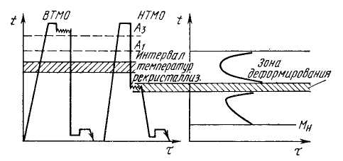

Рис. 106. Схема различных вариантов термомеханической обработки

Преимуществом ТМО является то, что при сущест­венном увеличении прочности характеристики пластич­ности снижаются незначительно, а ударная вязкость вы­ше в 1,5—2 раза по сравнению с ударной вязкостью для той же марки стали после закалки с низким отпуском.

Сущность ТМО заключается в том, что перед закал­кой проводят пластическую деформацию высокотемпе­ратурной фазы, в результате чего при закалке она пре­терпевает фазовое превращение в наклепанном или частично рекристаллизованном состоянии. В зависимо­сти от температуры, при которой проводят деформацию, различают высокотемпературную термомеханическую обработку (ВТМО) и низкотемпературную (НТМО) (см. рис. 106).

При ВТМО (рис. 106, а) деформация осуществляется при температурах выше Асъ. Примерный режим ВТМО (сталь 50ХН4М): нагрев до 1050—1100° С для получе­ния однородной структуры аустенита, подстуживание до 900—950° С, деформация 25—30% и сразу же закалка (чтобы не произошло рекристаллизации), затем низкий отпуск. В результате σв =260-=-270 кгс/мм2 при δ ≈8..10% и ан=5…6 кгс-м/см2. После закалки с низким отпуском этой же стали σВ=2ОО кгс/мм2 при δ≈ 2%.

Изменение свойств при ВТМО объясняют тем, что мартенситное превращение происходит в стали, в кото­рой вследствие деформации создана определенная субструктура. При ВТМО редко удается получить σв > >240 кгс/мм2, по-видимому, все же успевает происхо­дить частичная" рекристаллизация аустенита.

ВТМО применима к любым металлам и сплавам, но ее эффект проявляется сильнее в сплавах, претерпеваю­щих мартенситное превращение.

В. Д. Садовский показал, что ВТМО способствует ослаблению, а иногда даже полному устранению склон­ности стали к отпускной хрупкости I и II рода.

НТМО применяют к среднеуглеродистым легирован­ным сталям, закаливаемым на мартенсит. При НТМО деформации подвергается переохлажденный аустенит. Обычно пластическая деформация осуществляется при температурах ниже температуры рекристаллизации, но выше температуры начала мартенситного превращения (рис. 134,6), поэтому НТМО применима для сталей с широкой зоной устойчивости аустенита в надмартенсит-ной области. Примерный режим НТМО: аустенизация при 1100—1150° С, быстрое охлаждение до 450—550° С и деформация на 75—95%, т. е. осуществляется так на­зываемая «теплая деформация», при которой дробится блочная структура аустенита. После деформации произ­водят закалку и низкотемпературный отпуск при 150— 200° С. В результате такой обработки получают предел прочности до 280—300 кгс/мм2 при δ≈6—8%, ударная вязкость в 1,5—2 раза больше по сравнению с обычной термической обработкой.

Иногда обработку по режиму НТМО называют Аус-форминг.

Повышение прочности при ТМО объясняют тем, что в результате деформации аустенита происходит дробле­ние его зерен и блоков (размеры блоков уменьшаются в два-четыре раза по сравнению с обычной закалкой), увеличивается плотность дислокаций. При последующей закалке такого деформированного аустенита образуют­ся более мелкие пластинки мартенсита, уменьшаются напряжения II рода, что положительно влияет на плас­тичность и вязкость.

По данным М. Л. Бернштейна, упрочненная ТМО сталь сохраняет этот эффект при вторичной обычной термической обработке (с кратковременным нагревом), т. е. существует «наследственность» ТМО.

Термомеханическую обработку можно применять для упрочнения не только конструкционных сталей, ной других сплавов, в частности титановых и жаропрочных.